**Môn học: Quản trị hệ cơ sở dữ liệu**

**Bài thực hành:**

**SAO LƯU – PHỤC HỒI DỮ LIỆU**

**Nội dung (Lý thuyết ở chương 7):**

**Tham khảo: Chapter 9 – Sách Beginning SQL Server 2008 Administration**

**BÁO CÁO NỘI DUNG THỰC HÀNH**

Họ tên sinh viên: Hồ Chí Nguyên

Mã số sinh viên: 2251050048

Lớp: DH22IT01

Số máy tính: E04

Ngày, buổi thực hành: 08/09/2024

Các câu hỏi, bài thực hành: Sinh viên có thể trả lời bằng cách gõ văn bản hay chụp màn hình dán vào ngay tại sau mỗi câu hỏi:

**(Bài thực hành này có thể thực hiện trên bản express hay developer)**

**SAO LƯU – PHỤC HỒI CSDL FULL/DIFFERENT**

1. Tạo cơ sở dữ liệu mới tên **CSDL1** với:

* Recovery model: **Full**
* Tạo 1 table tên **SinhVien** có 3 cột **MSSV**, **HoSV** và **TenSV** (không nhập liệu)
* Chụp cửa sổ property của csdl CSDL1 ở các tab: General, Files, FileGroups, Options (ghi nhớ giờ phút giây trên máy tính tại thời điểm này)

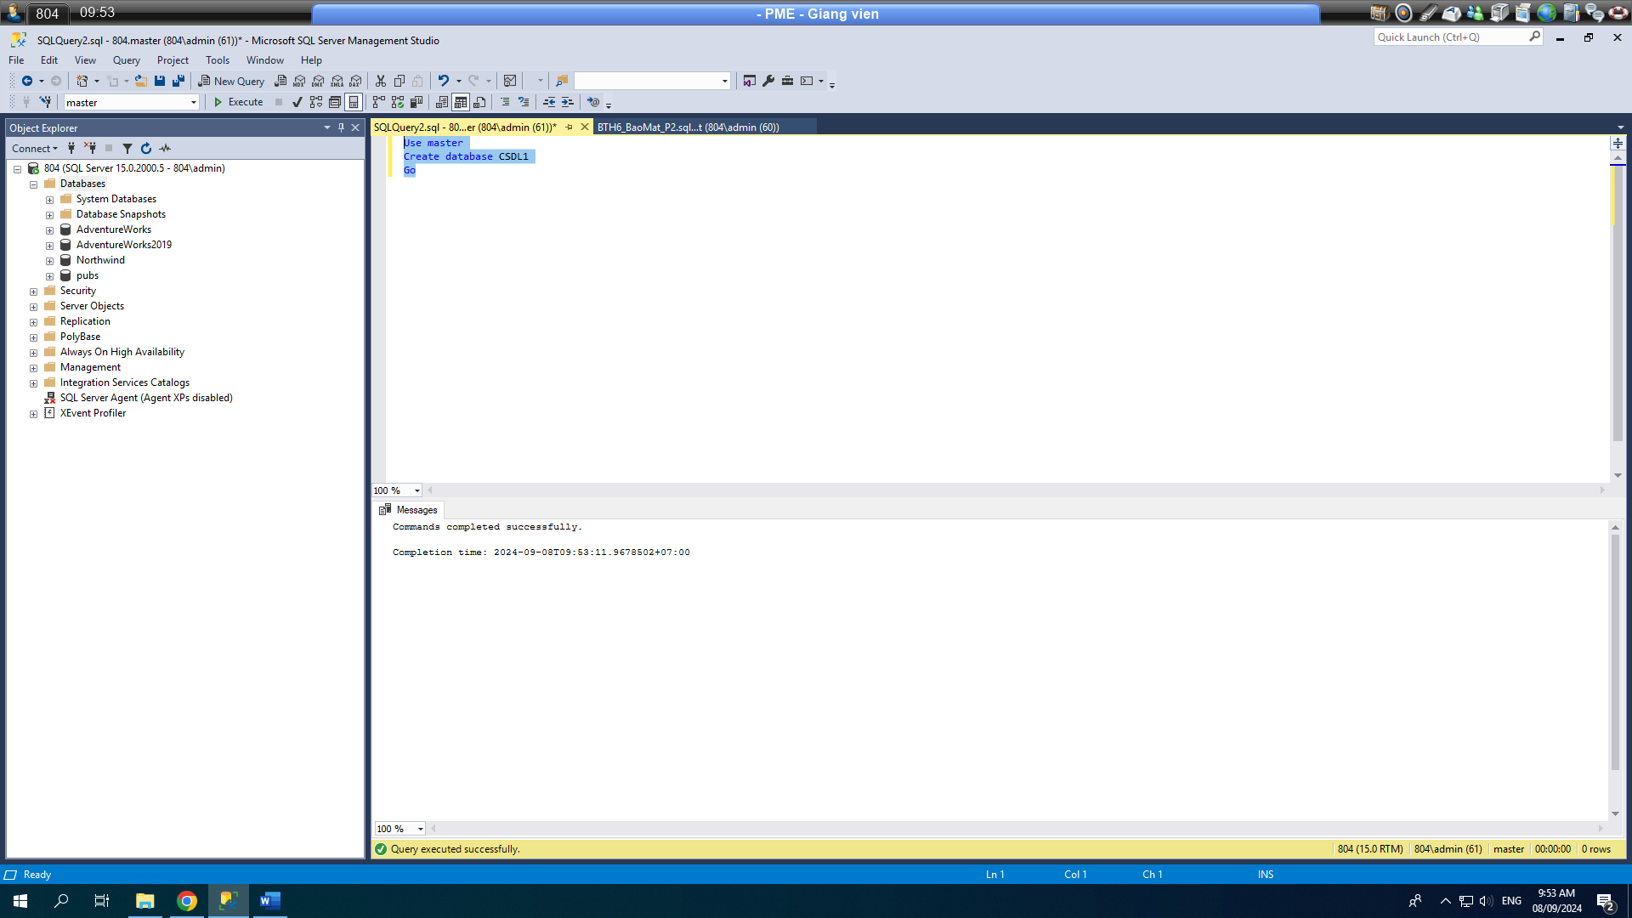

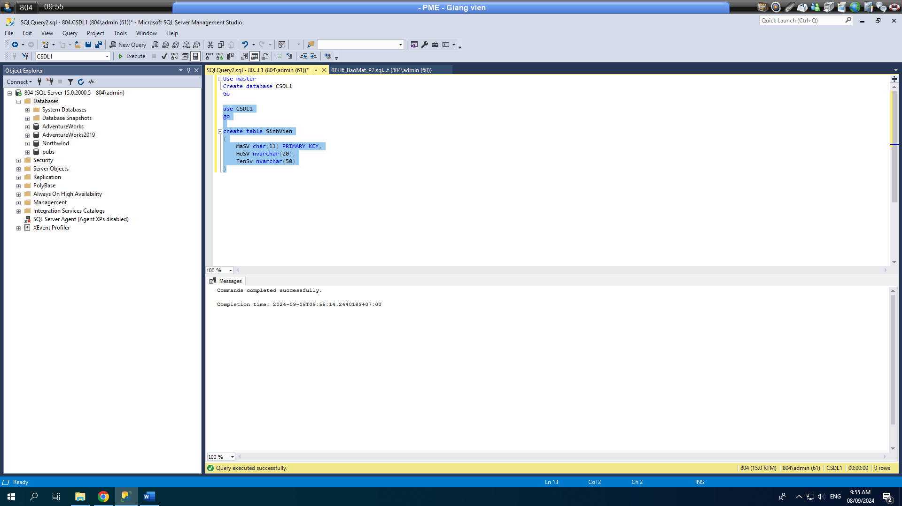

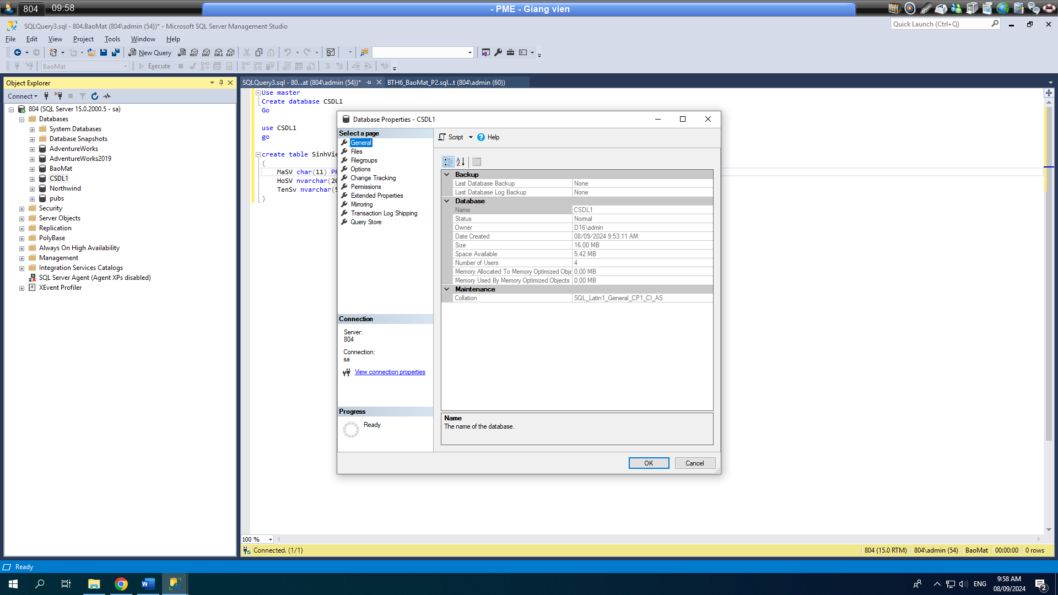

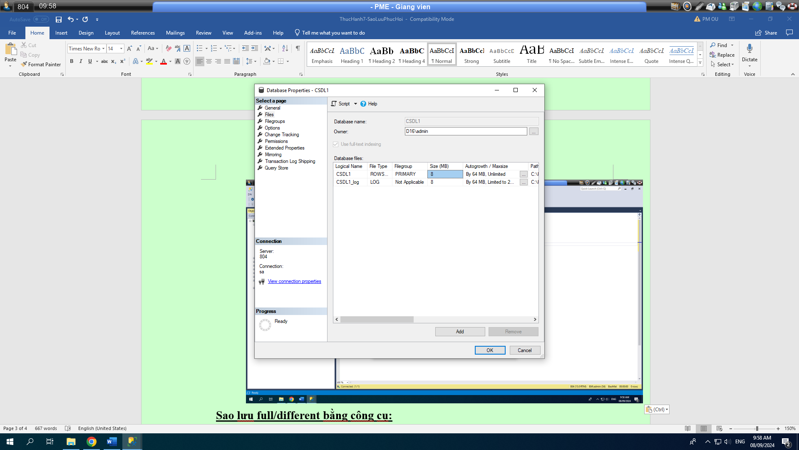

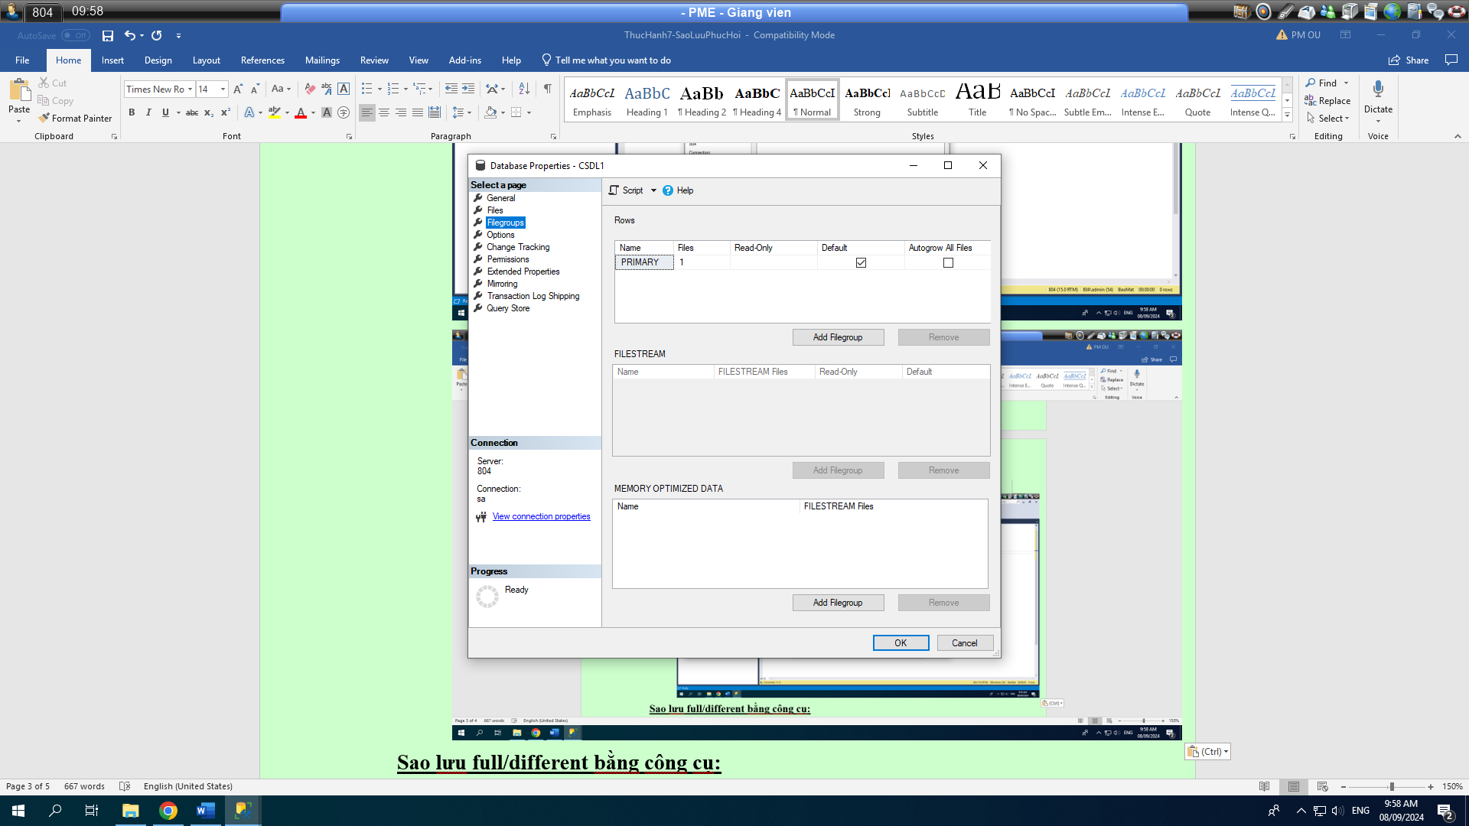

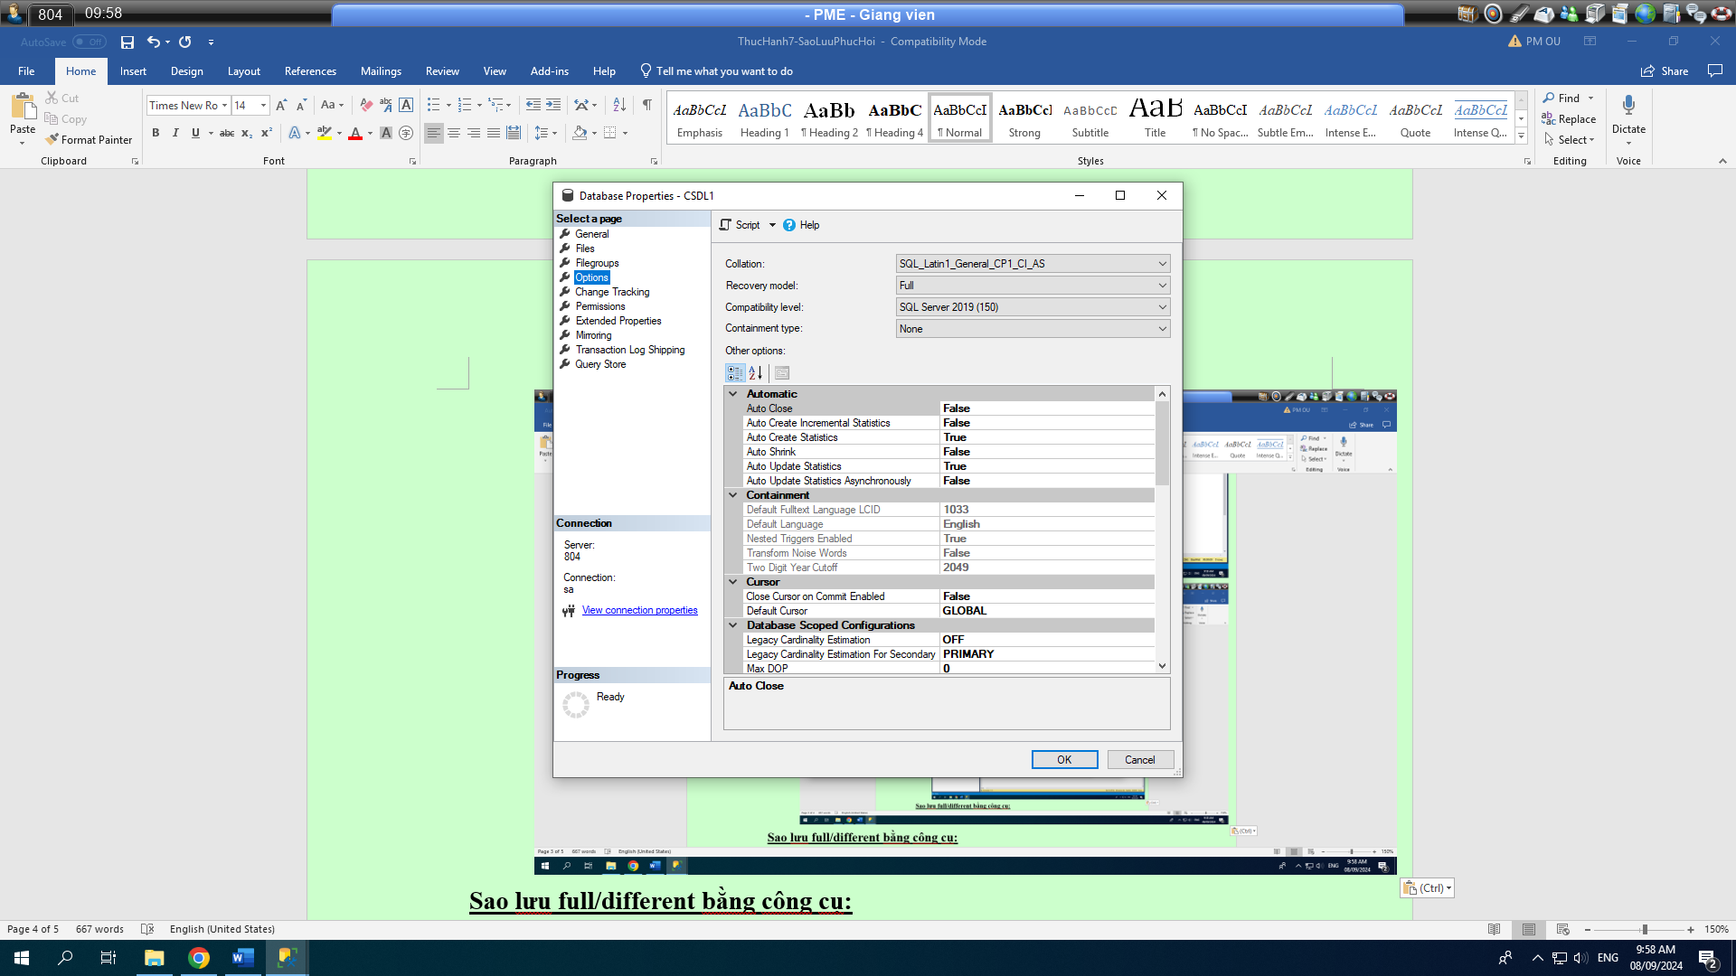

**Sao lưu full/different bằng công cụ:**

1. Bằng công cụ (cửa sổ sao lưu), hãy sao lưu cơ sở dữ liệu chế độ sao lưu FULL vào file **CSDLFull1.ba**k, chụp thông báo sao lưu thành công

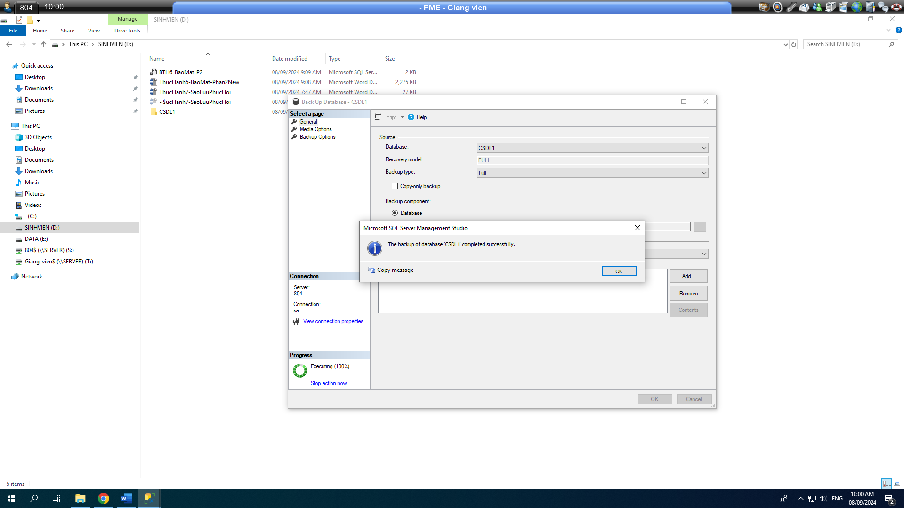

1. **Mở và nhập 1 hàng dữ liệu** là thông tin của người làm bàivào bảng SinhVien, chụp dữ liệu trong table sau khi nhập liệu

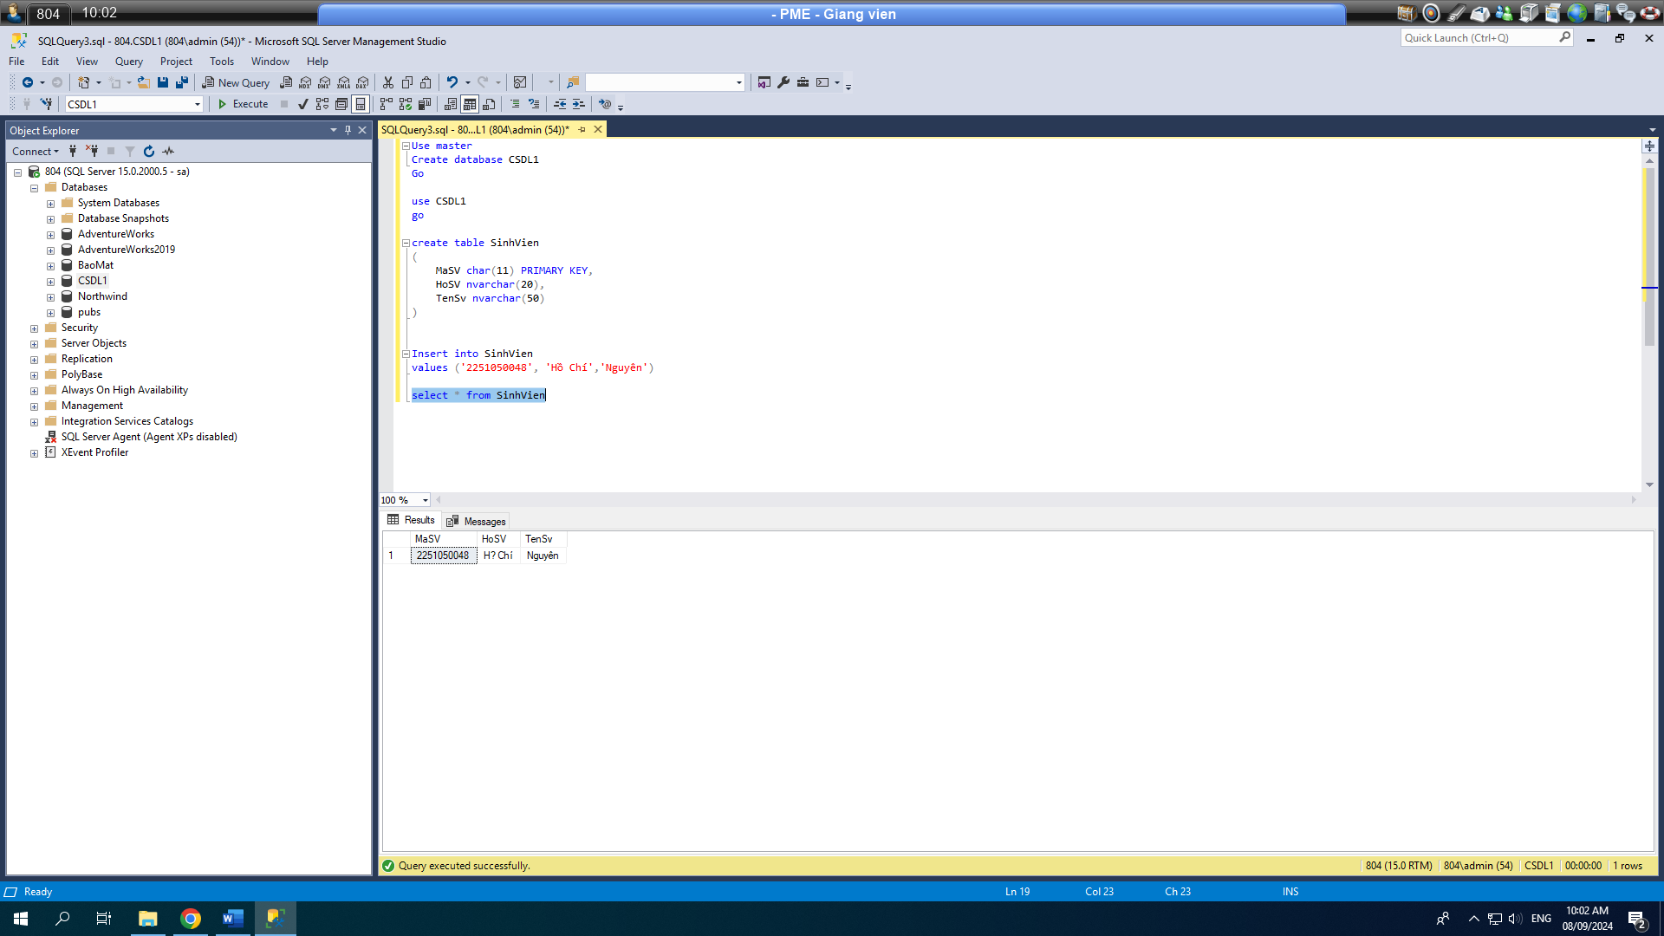

1. Bằng công cụ (cửa sổ sao lưu), hãy sao lưu cơ sở dữ liệu chế độ Different vào file **CSDLDiff1.bak**, chụp thông báo sao lưu thành công

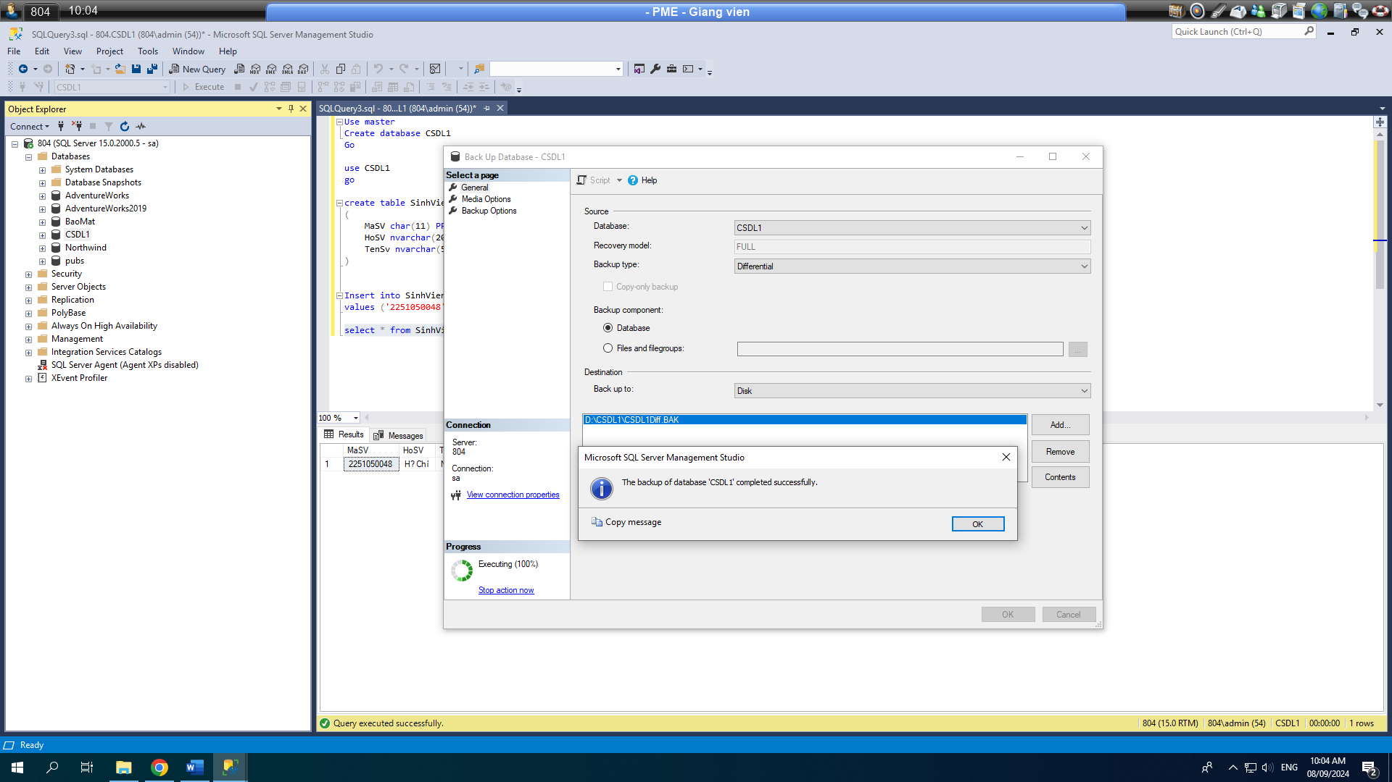

**Phục hồi từ file sao lưu full, different bằng công cụ:**

1. **Xóa cơ sở dữ liệu** **CSDL1** đã sao lưu, chụp xóa thành công và cửa sổ Object explorer sau khi xóa

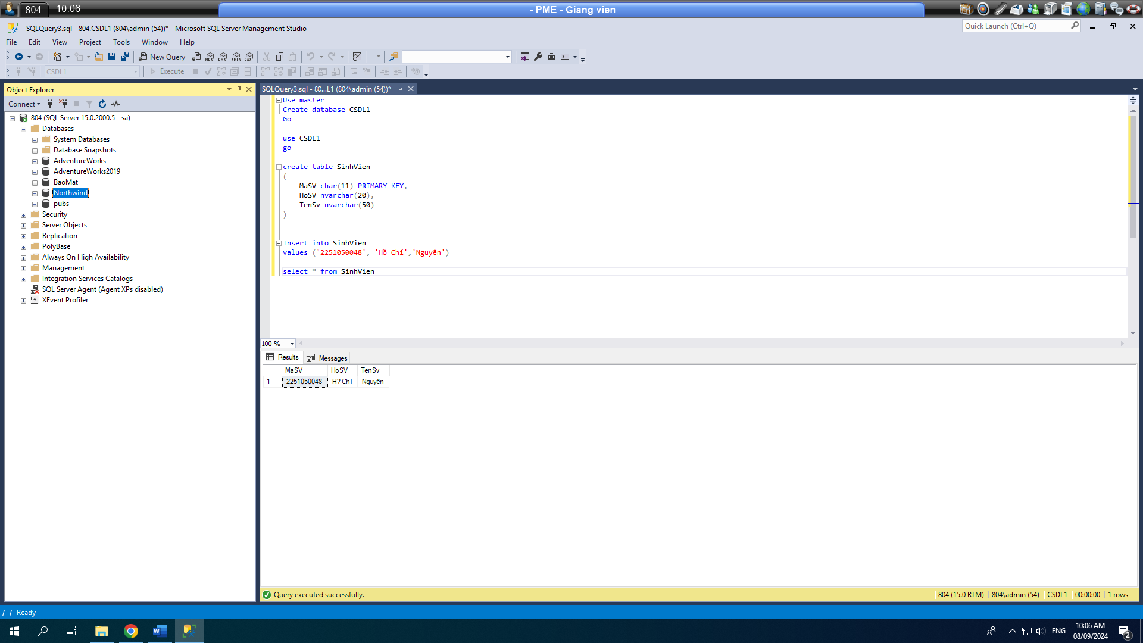

1. Bằng công cụ (cửa sổ phục hồi), hãy phục hồi cơ sở dữ liệu đã xóa từ 2 file sao lưu **CSDLFull1.bak** và **CSDLDiff1.bak** ở trên, chụp thông báo phục hồi thành công sau khi phục hồi một file. Xem và chụp dữ liệu bảng SinhVien.

* Phục hồi full:

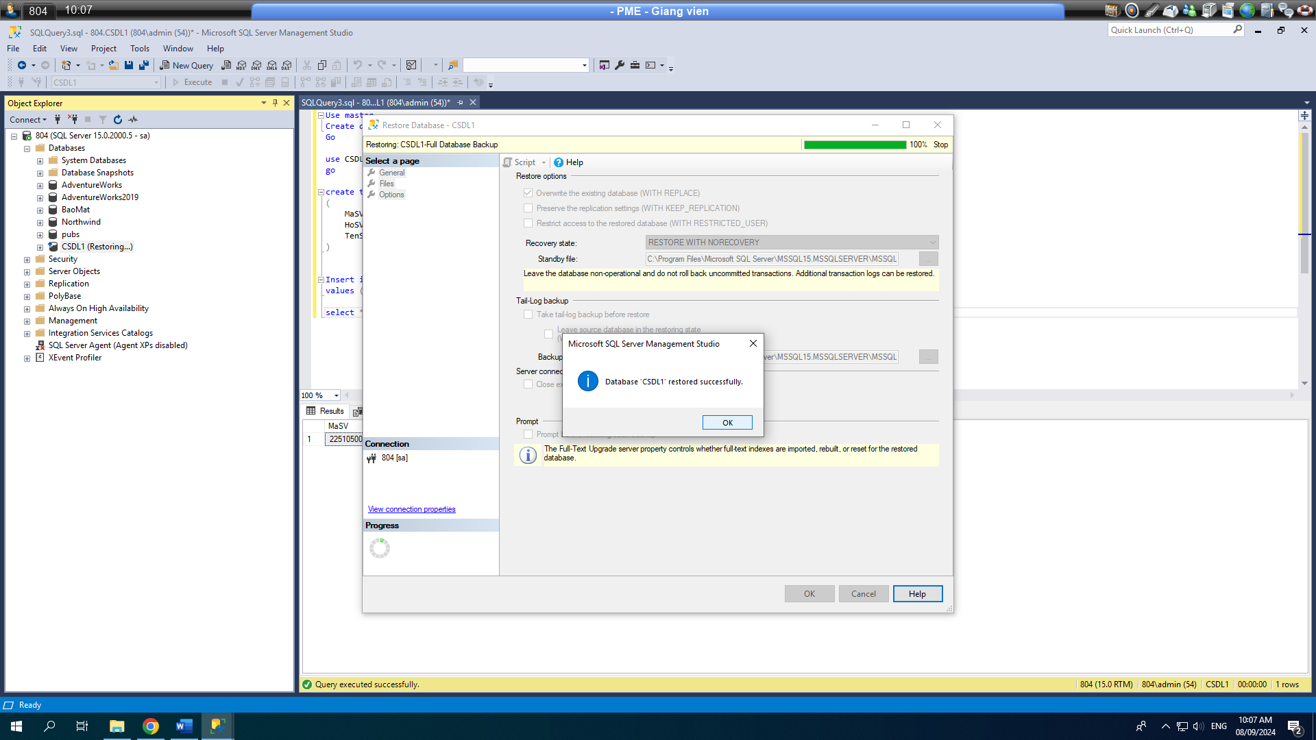

* Phục hồi Diff:

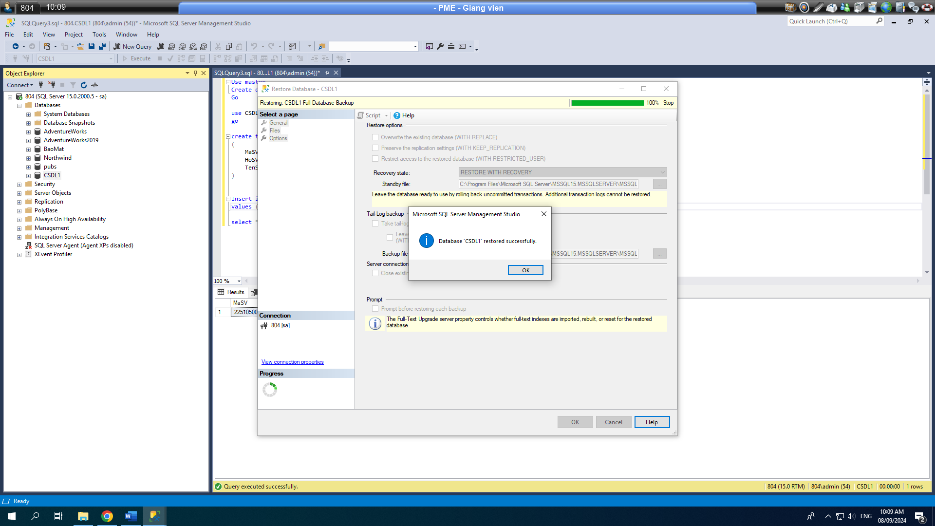

* Kết quả phục hồi:

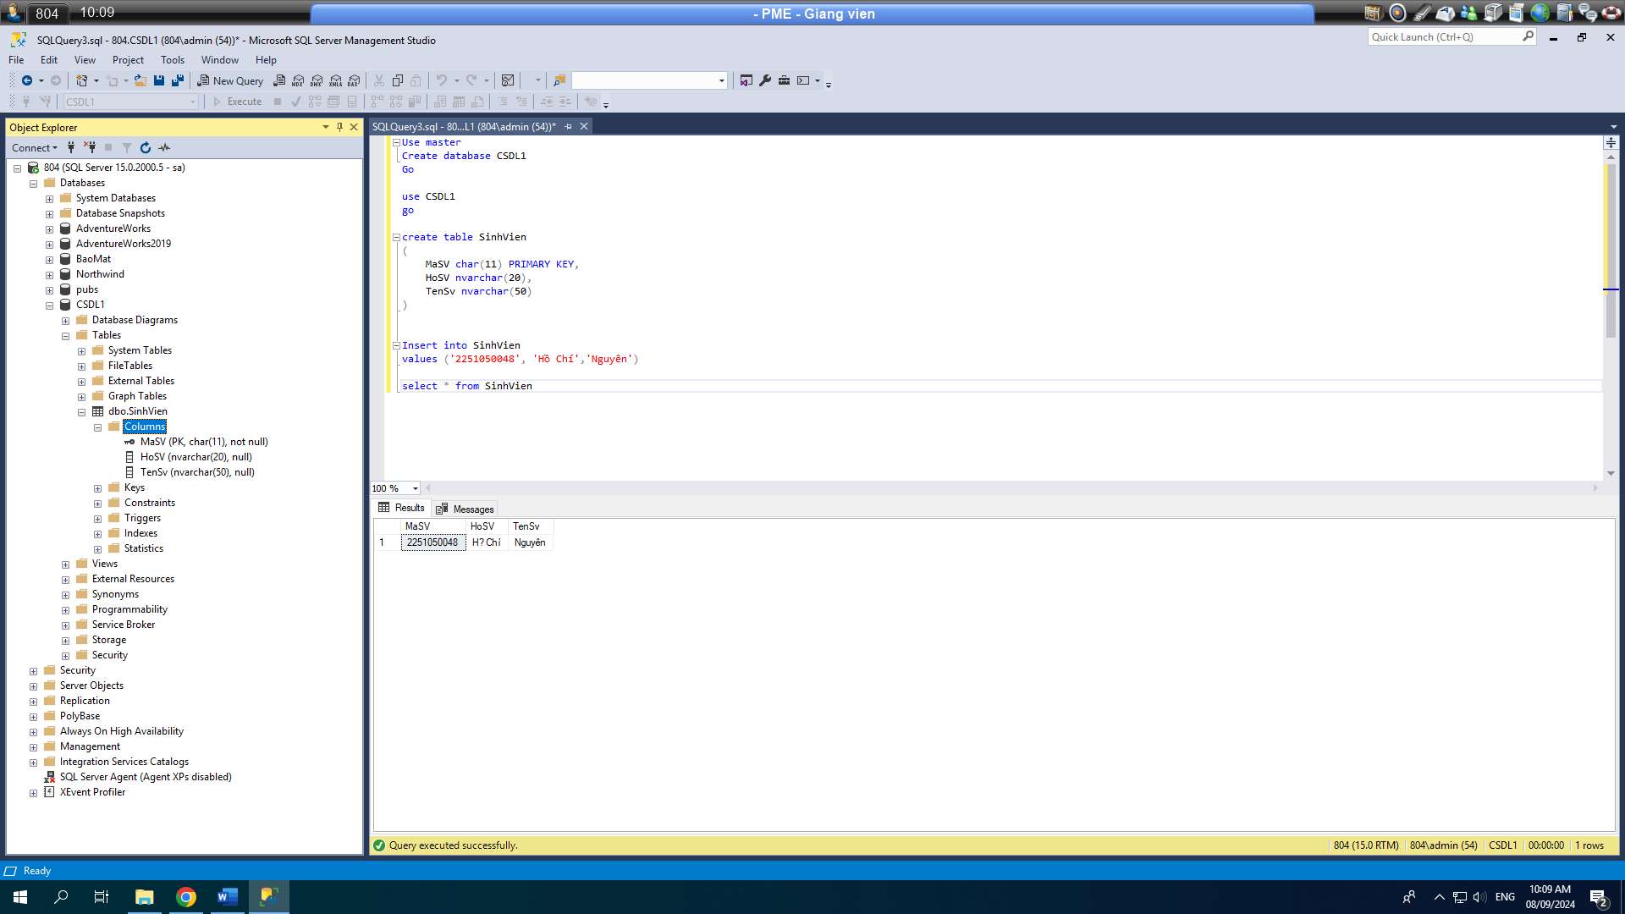

**Sao lưu full/different bằng lệnh SQL:**

1. Bằng câu lệnh SQL, hãy sao lưu cơ sở dữ liệu chế độ sao lưu FULL vào file **CSDLFull2.bak**, chụp thông báo sao lưu thành công

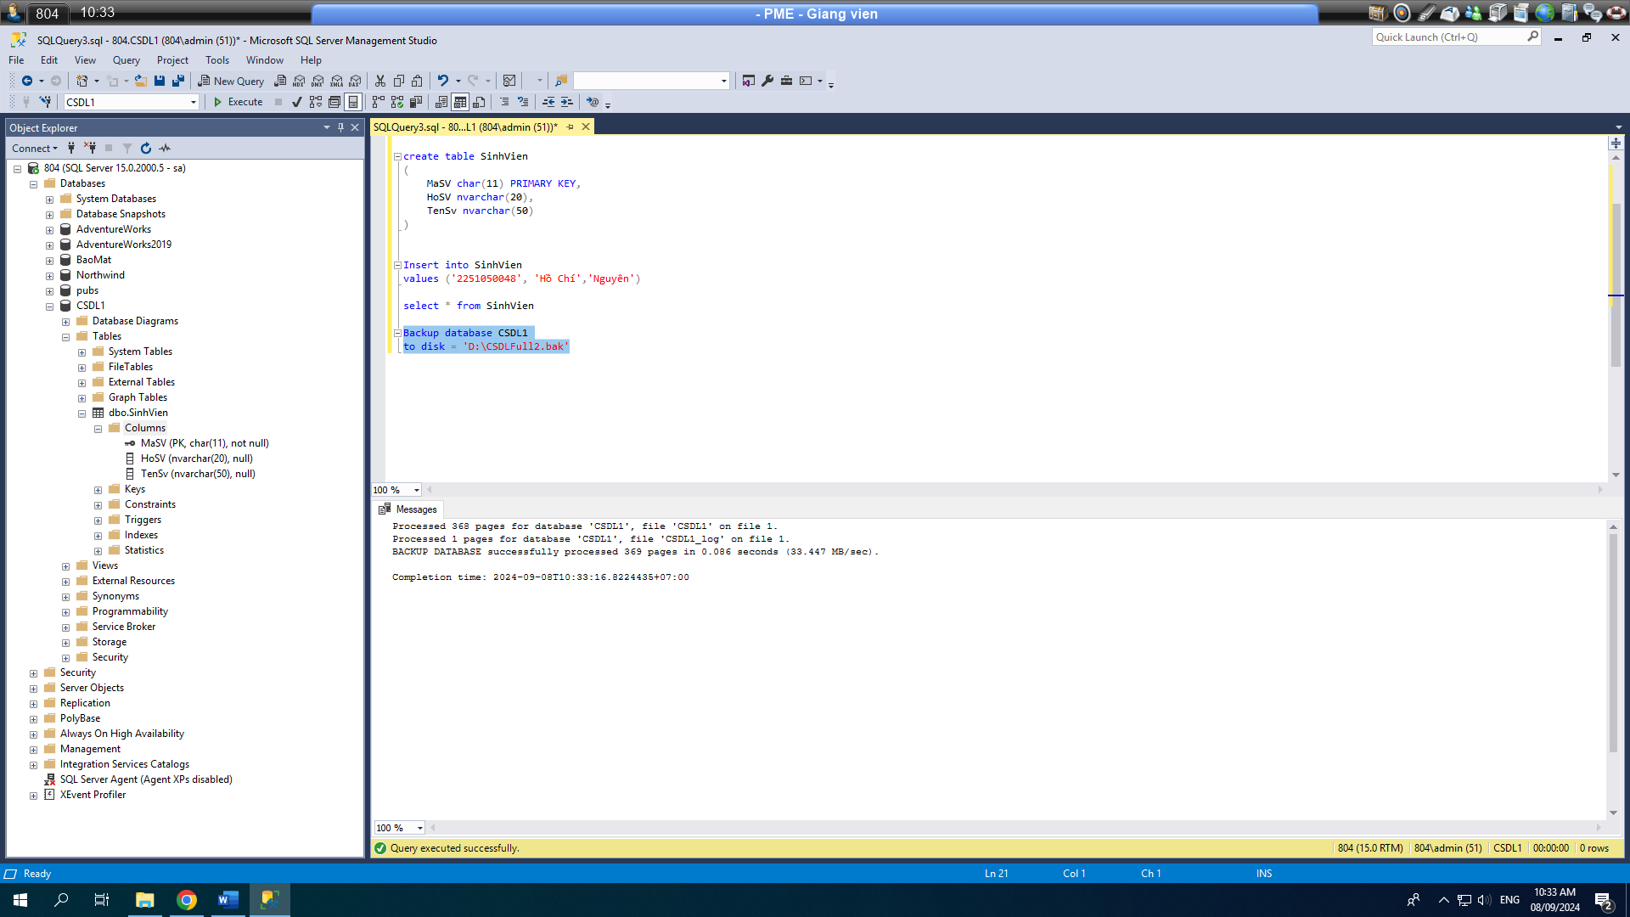

1. **Mở và nhập thêm 1 hàng dữ liệu** là vào bảng SinhVien, chụp dữ liệu trong table sau khi nhập liệu (2 hàng)\

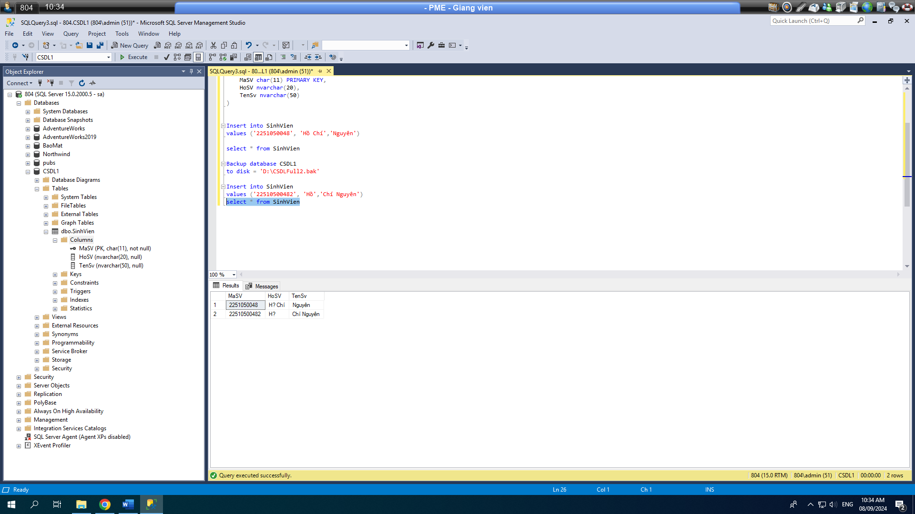

1. Bằng câu lệnh SQL, hãy sao lưu cơ sở dữ liệu chế độ Different vào file **CSDLDiff2.bak**, chụp thông báo sao lưu thành công

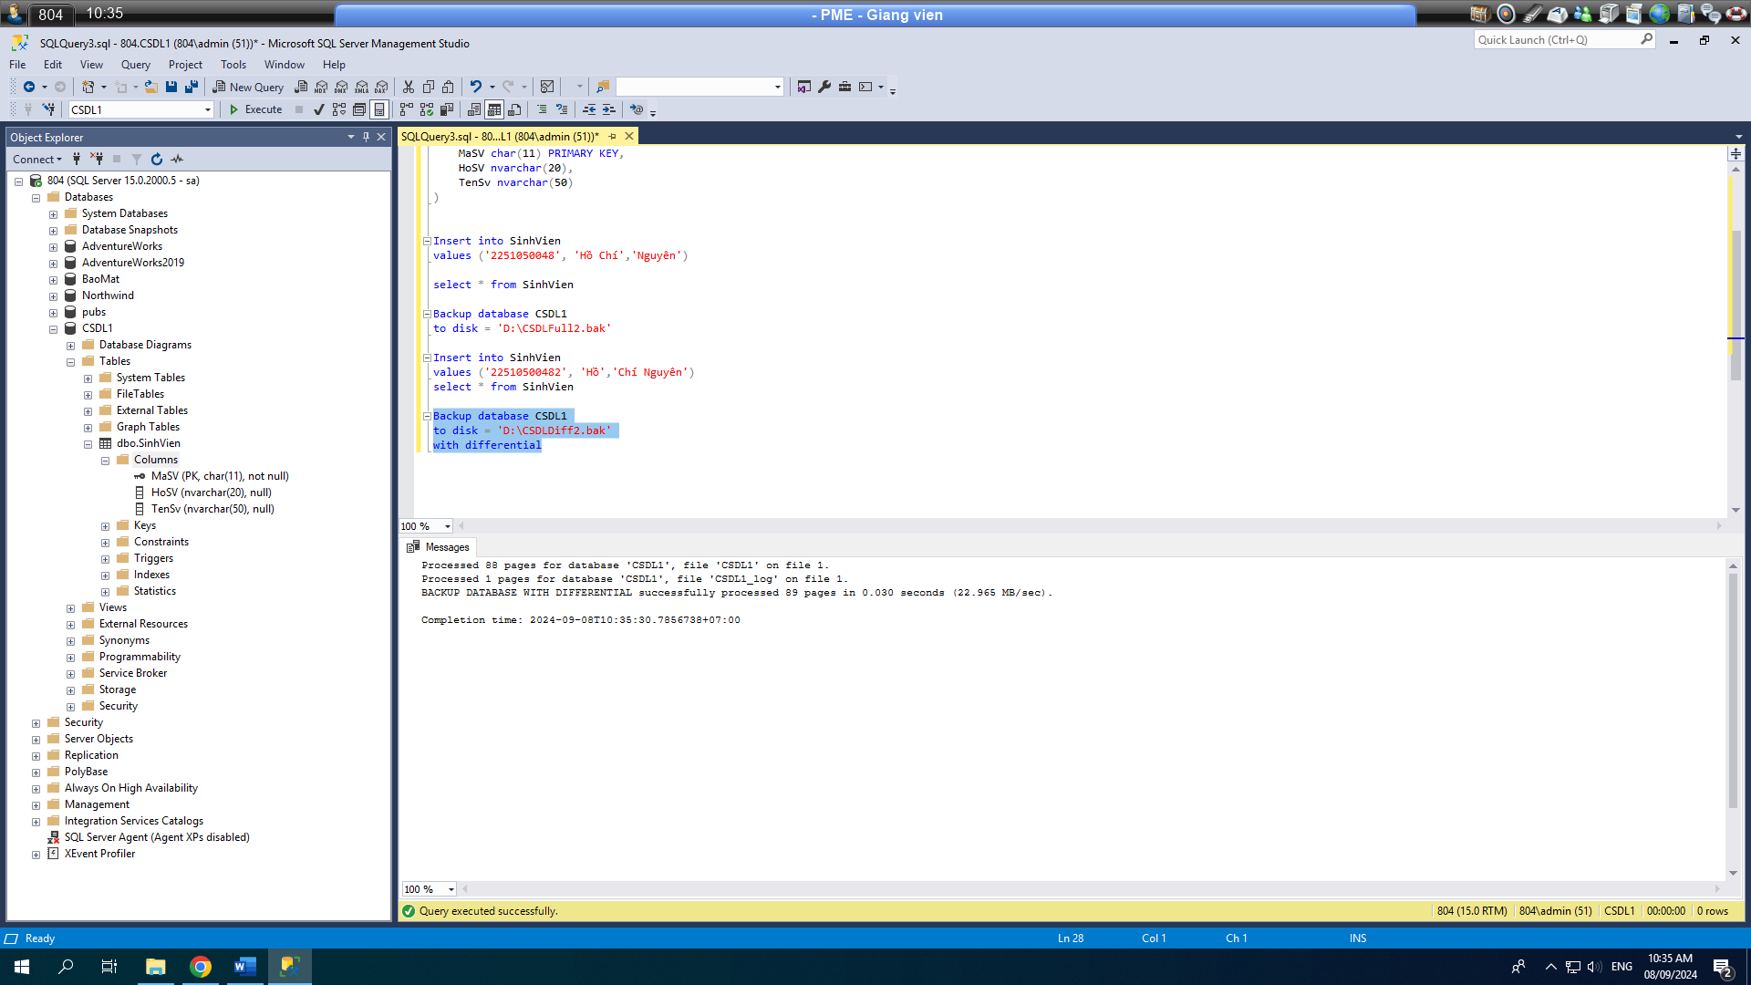

**Phục hồi từ file sao lưu full, different bằng lệnh SQL:**

1. **Xóa cơ sở dữ liệu** **CSDL1** đã sao lưu, chụp xóa thành công và cửa sổ Object explorer sau khi xóa

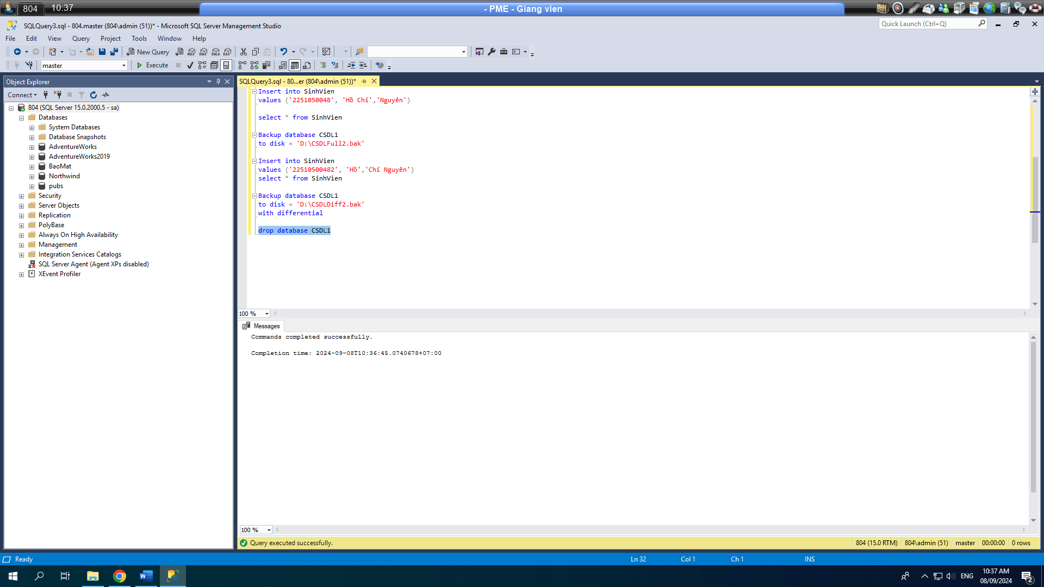

1. Viết lệnh SQL để phục hồi cơ sở dữ liệu đã xóa từ 2 file sao lưu **CSDLFull2.bak** và **CSDLDiff2.bak** ở trên, chụp code và thông báo phục hồi thành công sau khi phục hồi một file. Xem và chụp dữ liệu bảng SinhVien.

* Phục hồi full:

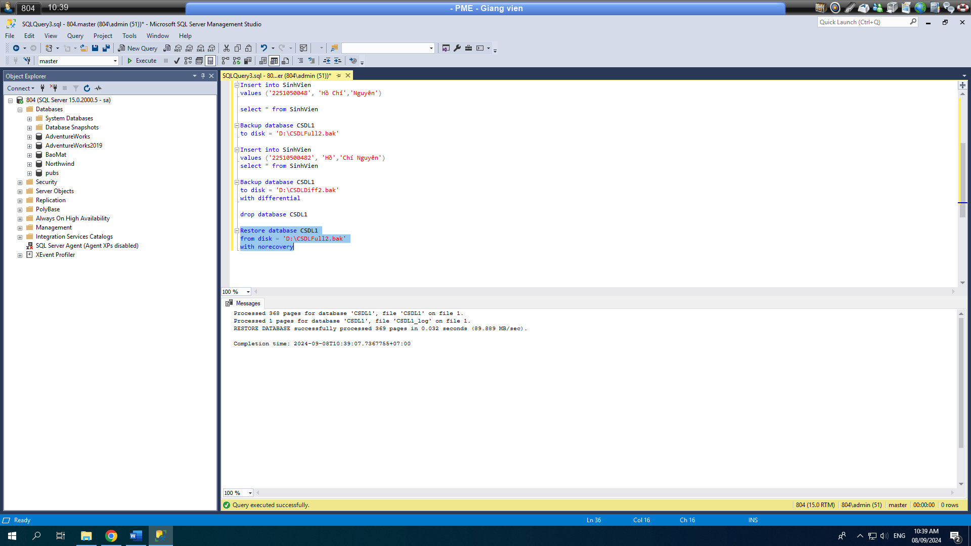

* Phục hồi Diff:

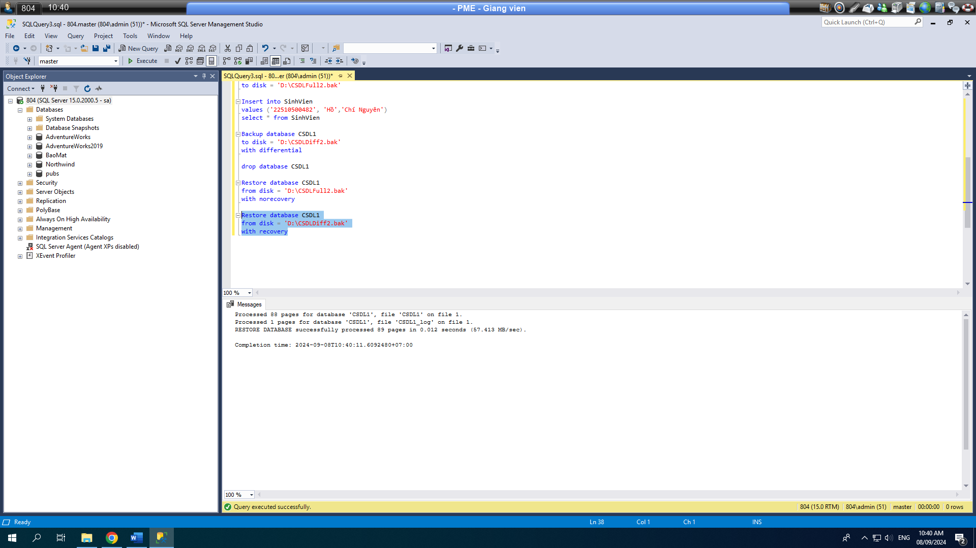

* Kết quả phục hồi:

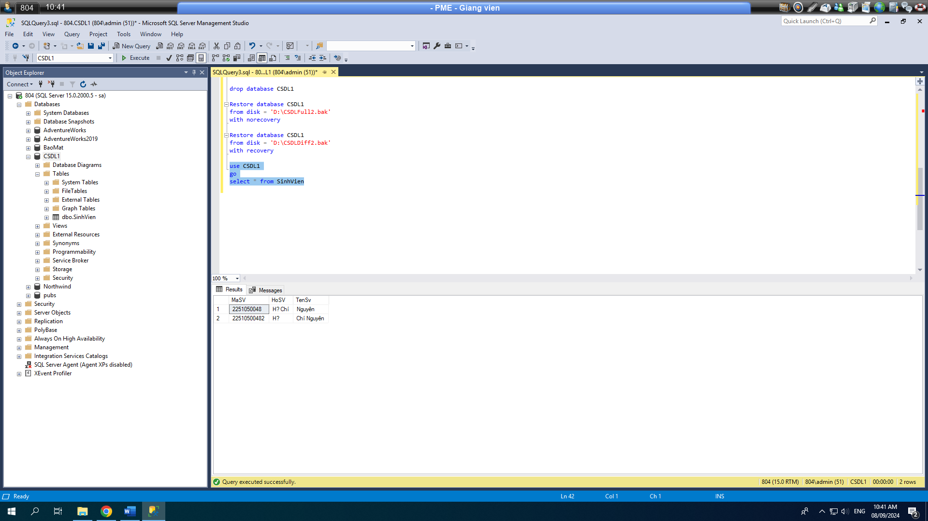

**CÁC NỘI DUNG SAO LƯU, PHỤC HỒI KHÁC**

1. Viết lệnh sao lưu CSDL Adventureworks thành 3 phần khác nhau lưu vào 3 file (**Back up stripe**)

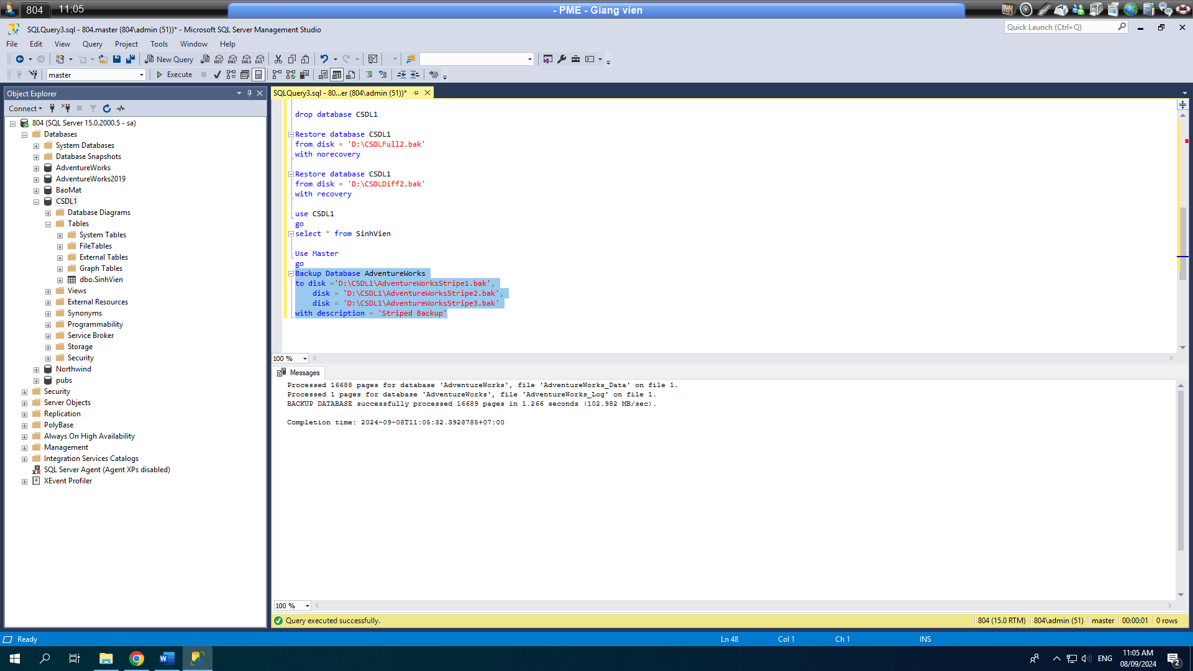

1. Viết lệnh sao lưu CSDL Adventureworks thành 2 phần giống nhau lưu vào 2 file (**Mirrored Back up**)

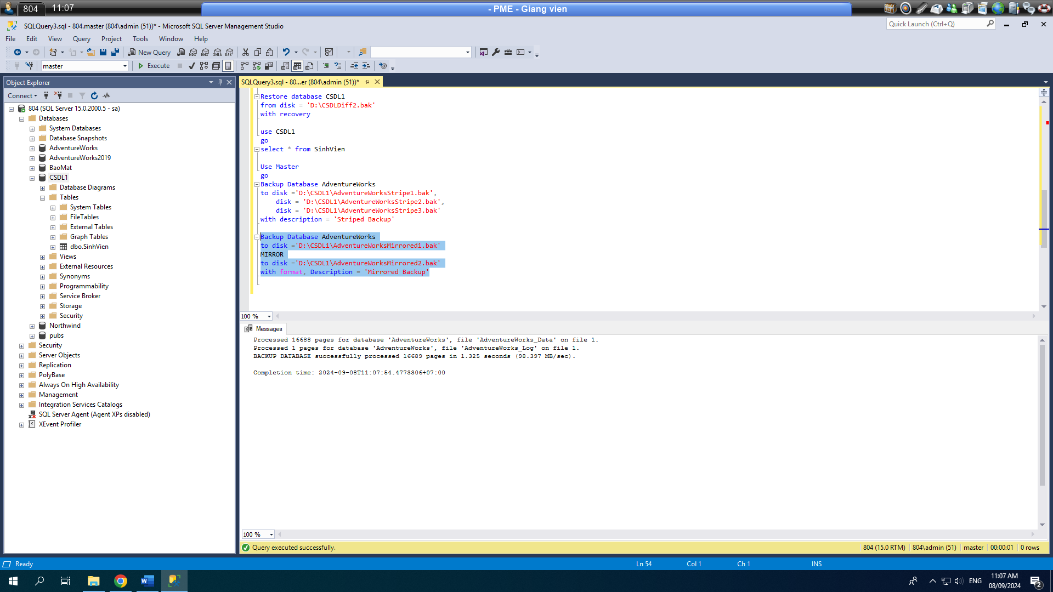

1. Viết lệnh sao lưu CSDL1 chế độ Full có đặt **password** cho file sao lưu. Sau đó phục hồi lại CSDL1.

* Sao lưu full có password:

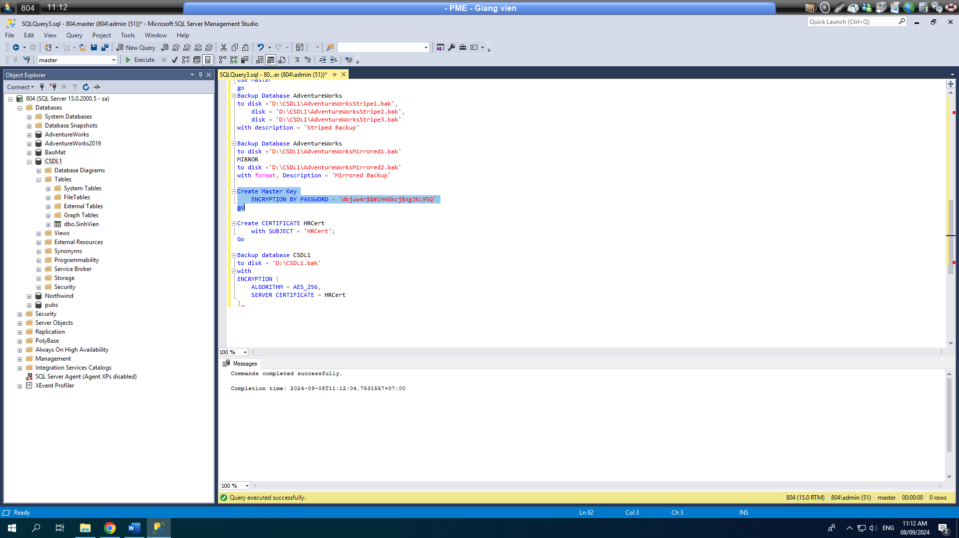

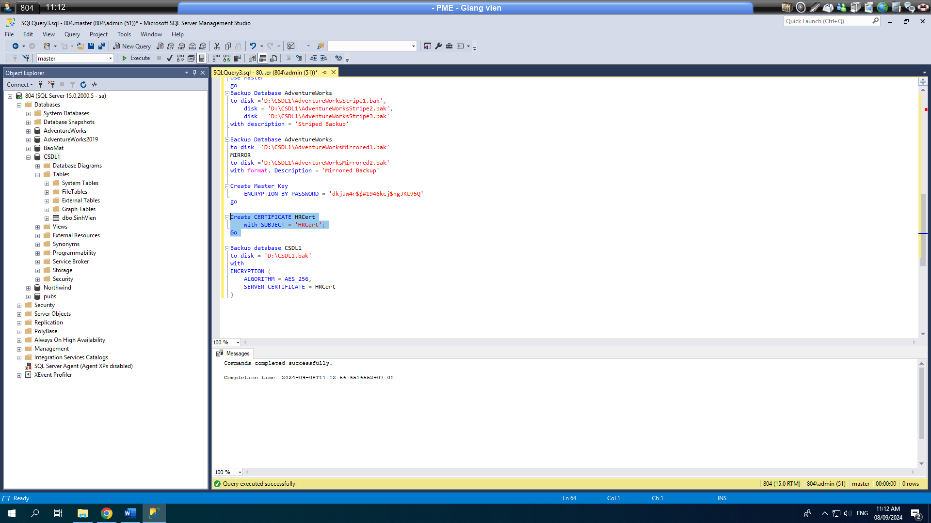

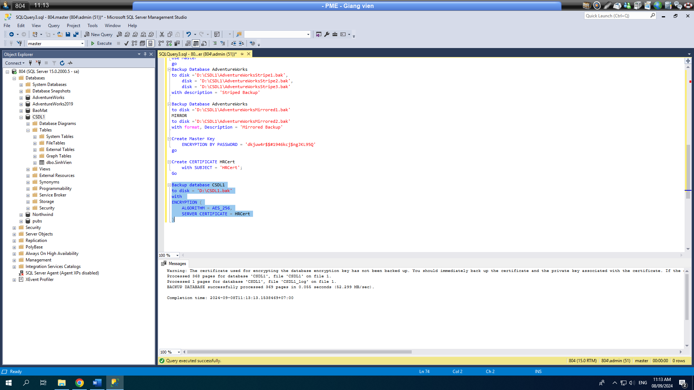

* Hồi phục csdl1:

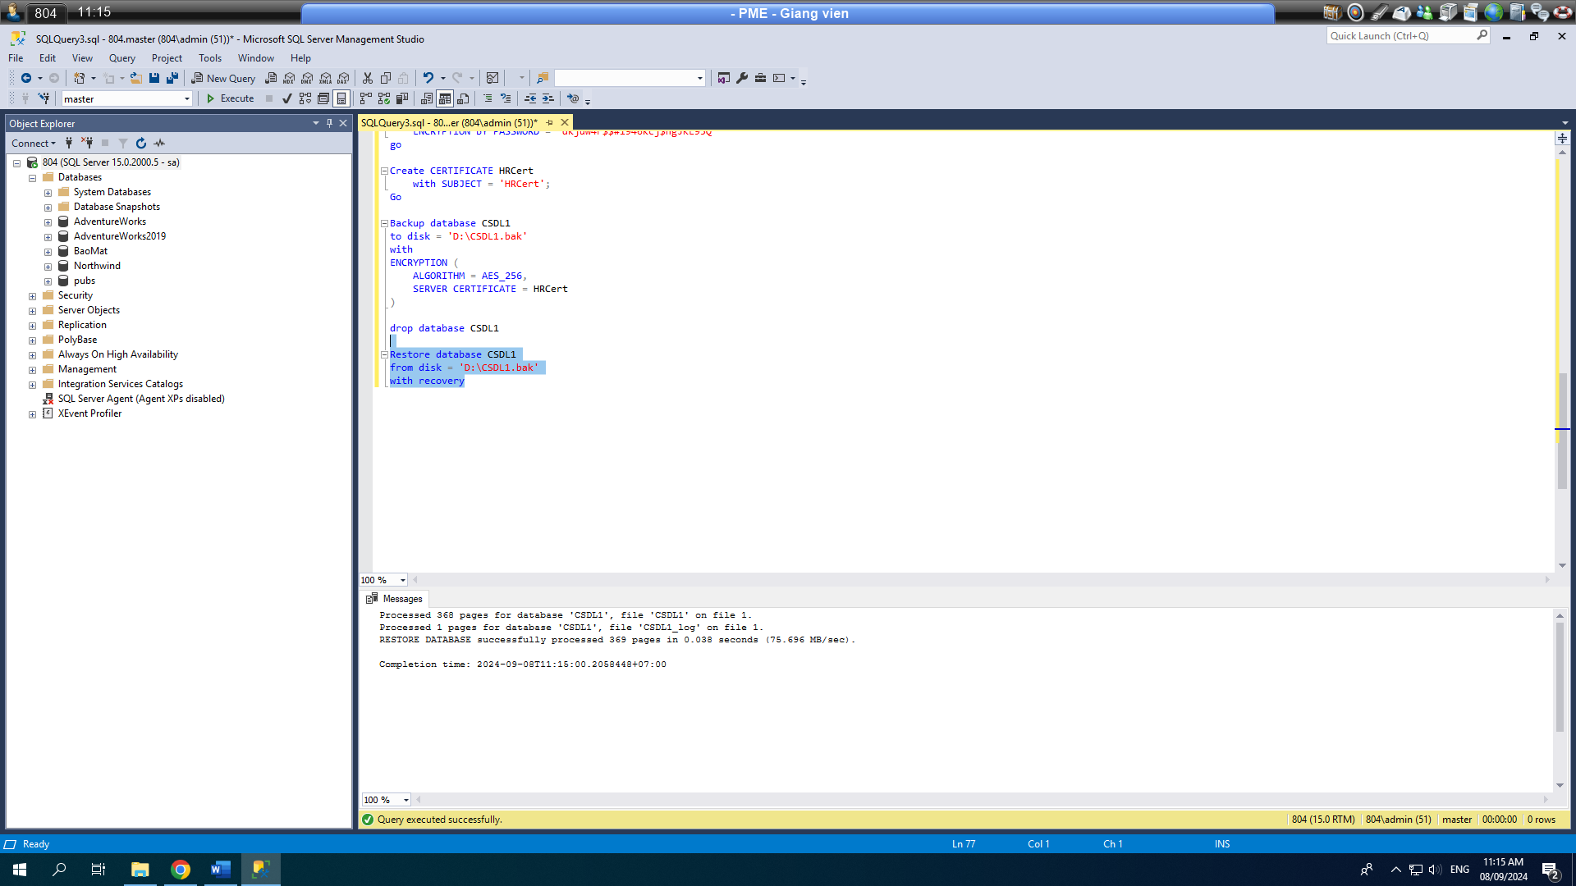

1. Viết lệnh phục hồi CSDL1, trong đó có **dời nơi lưu data file và log file** của CSDL1 đến đường dẫn mới.

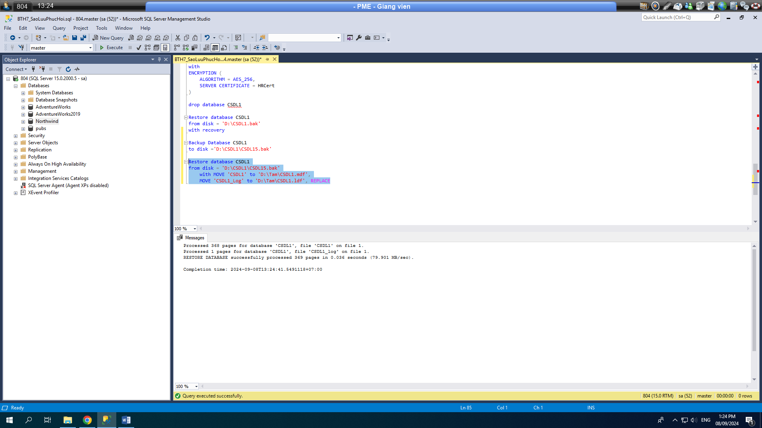

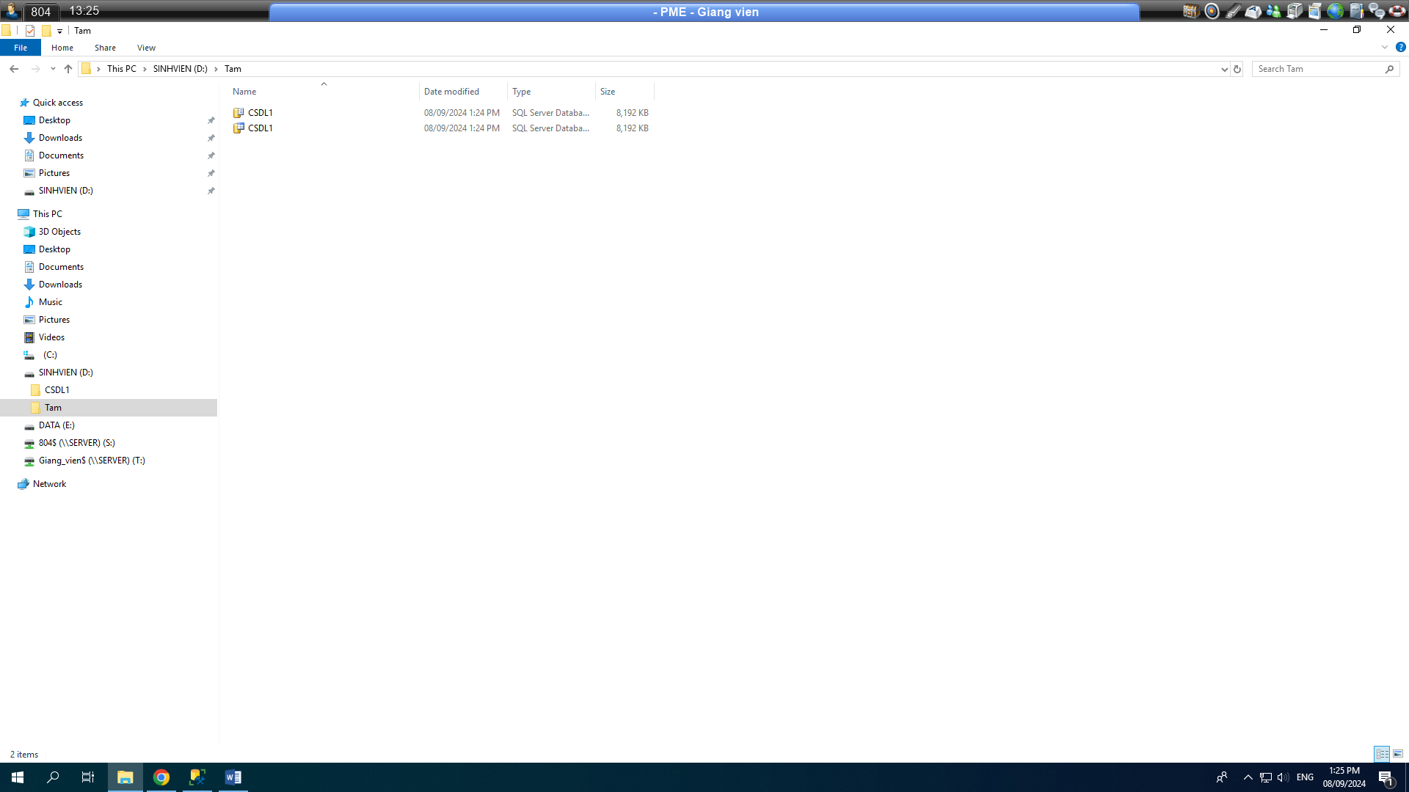

1. Thực hiện **sao lưu Tail log** cho CSDL1. Sau đó viết lệnh phục hồi dùng các file: Full, Different và Tail log.

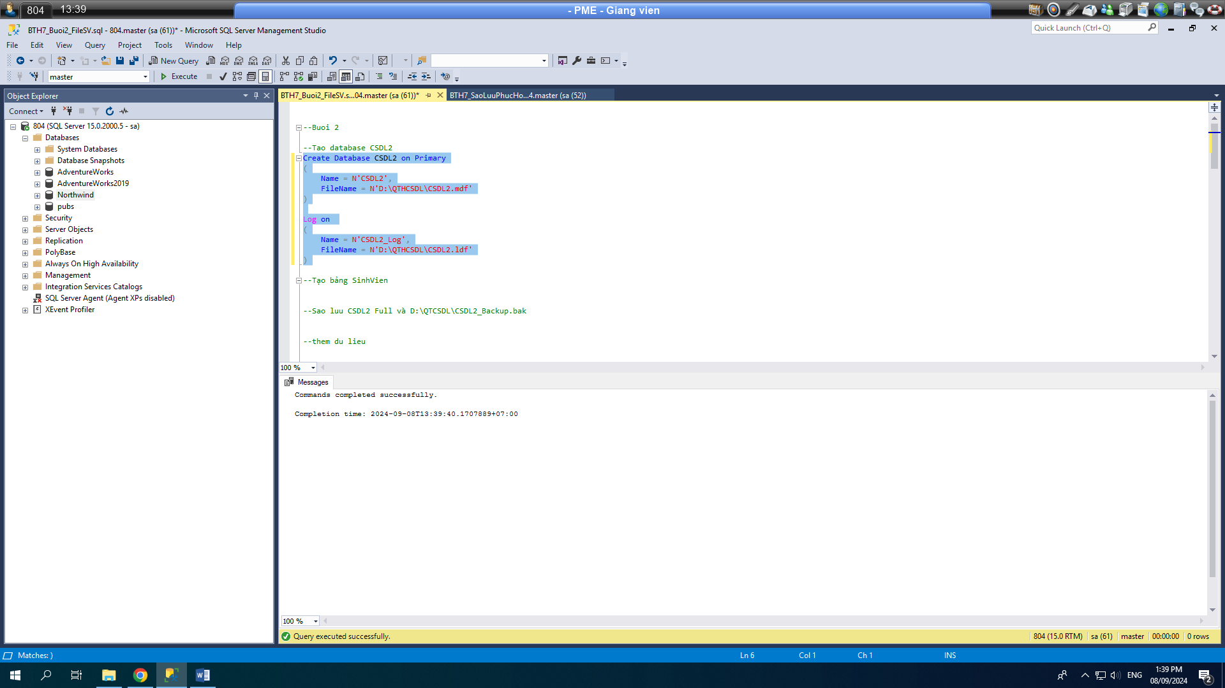

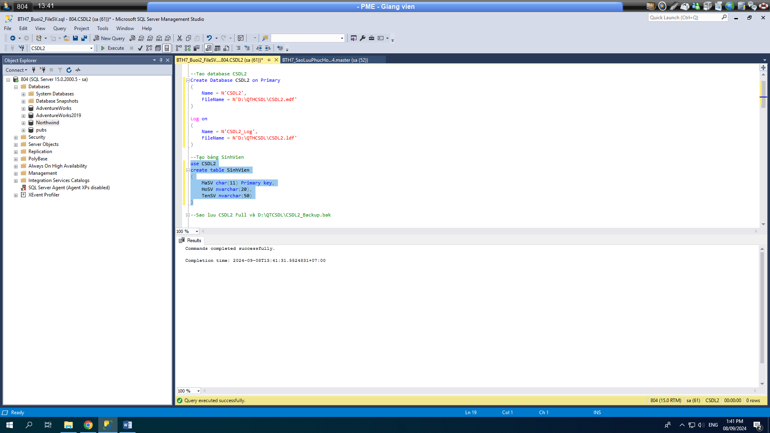

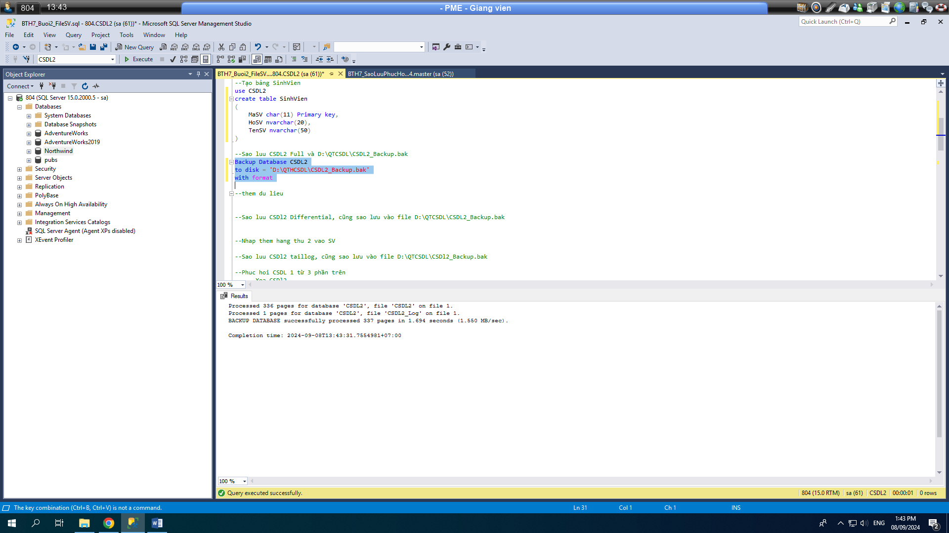

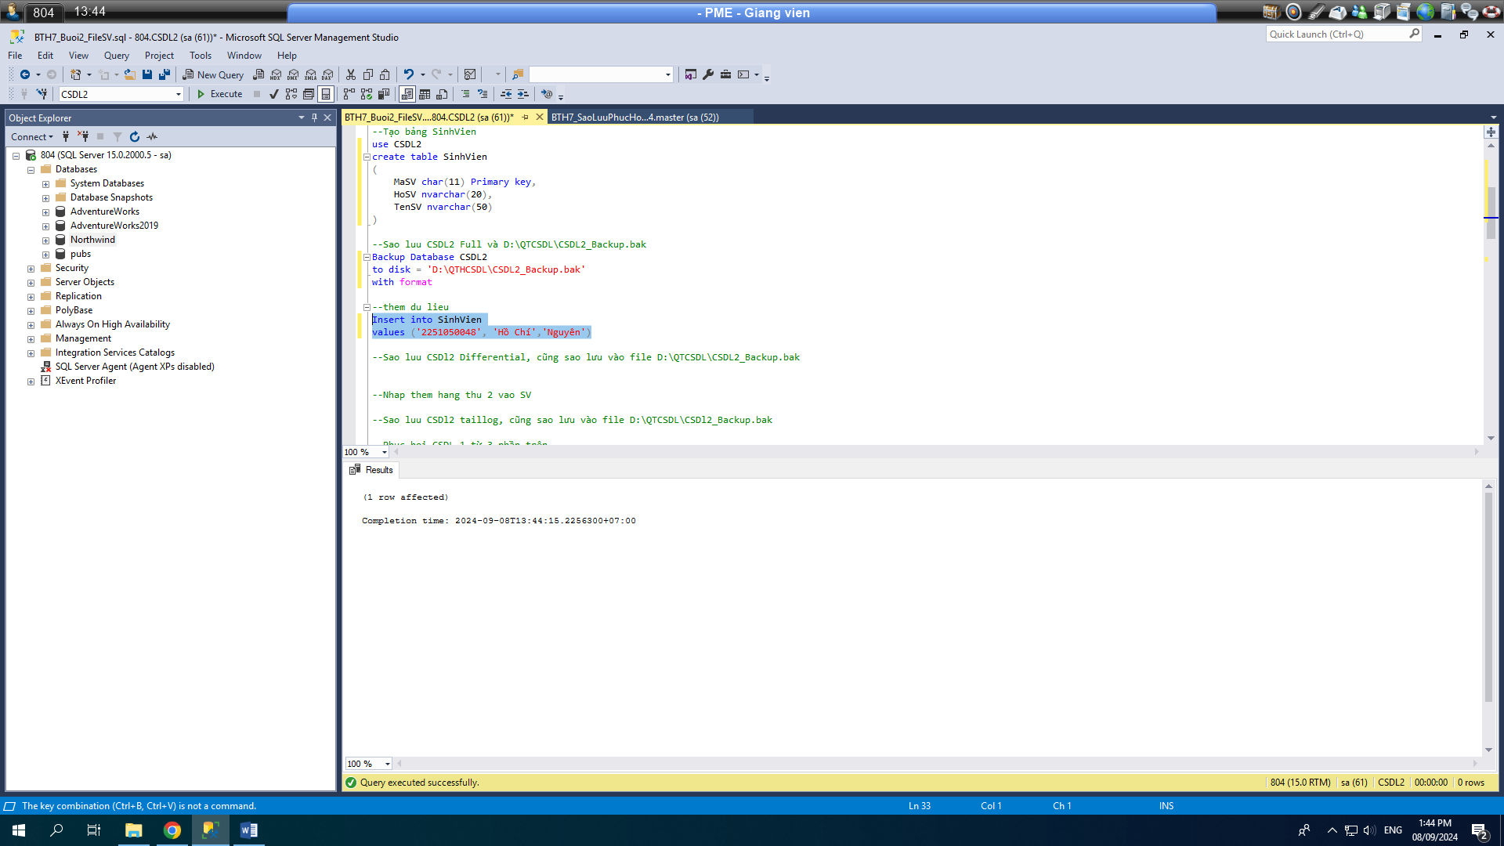

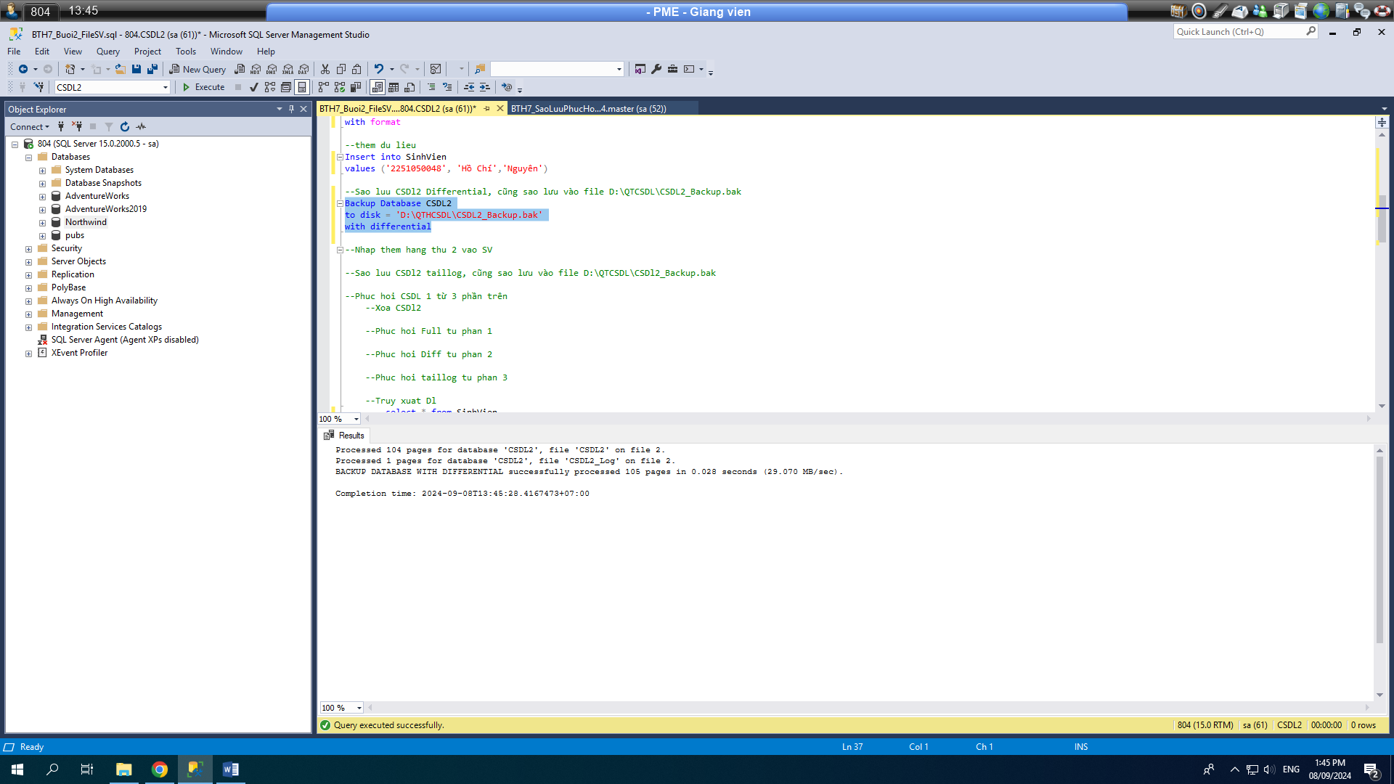

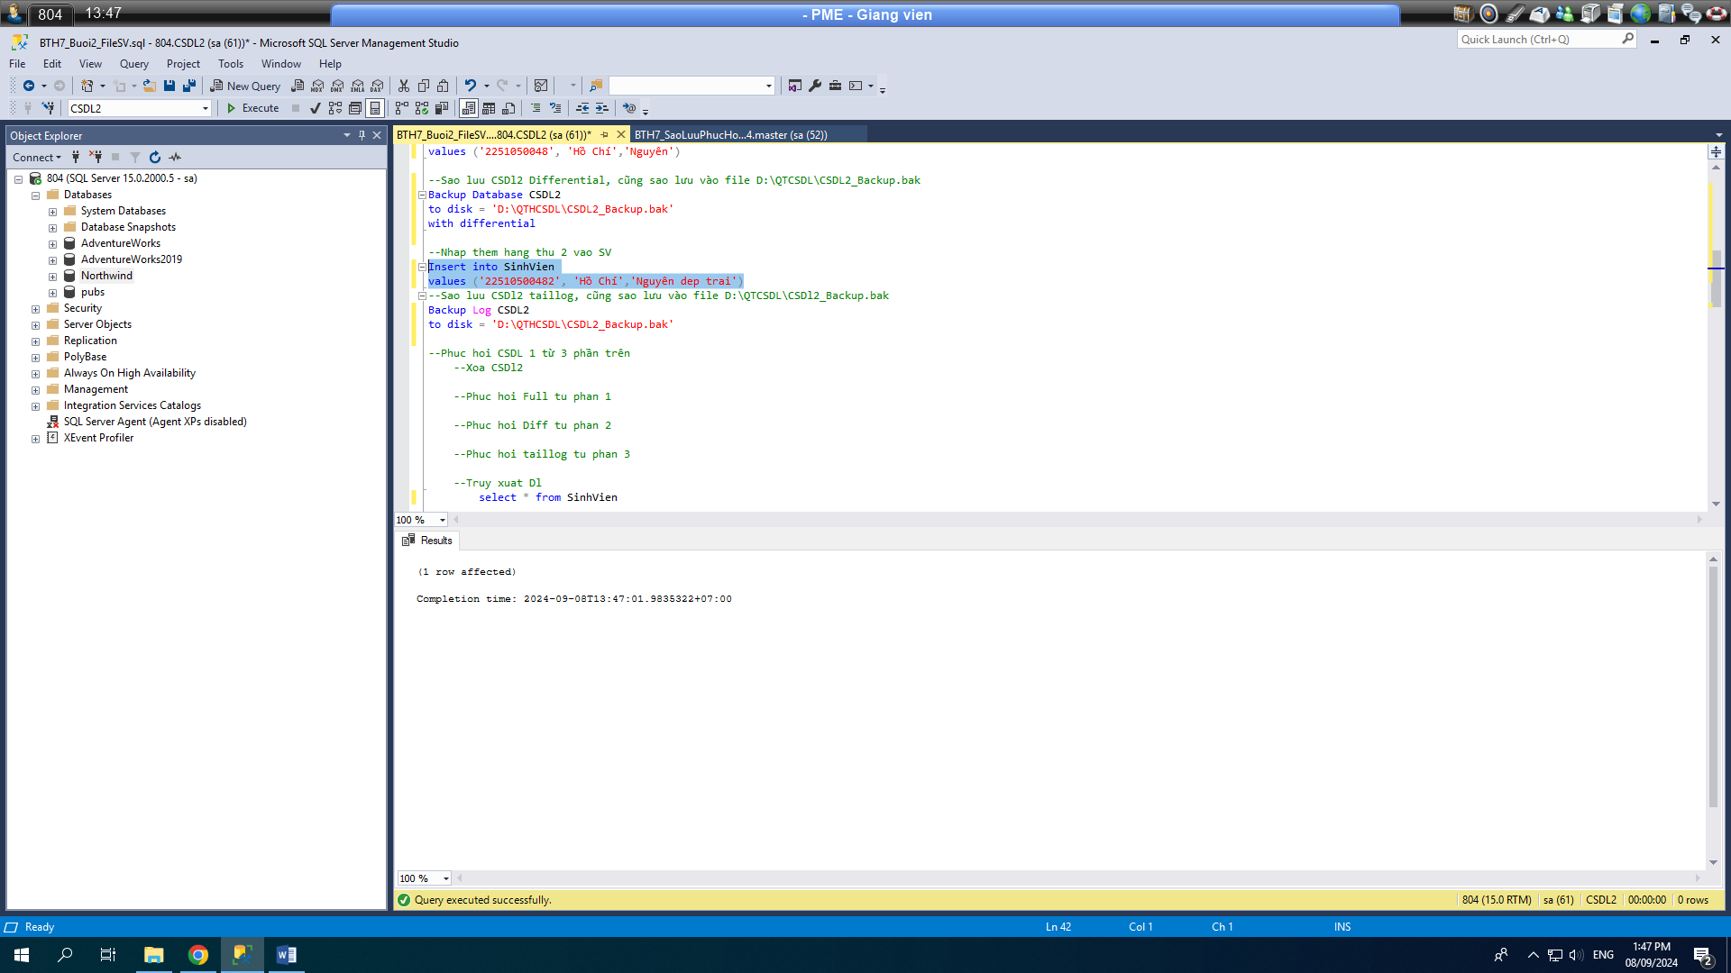

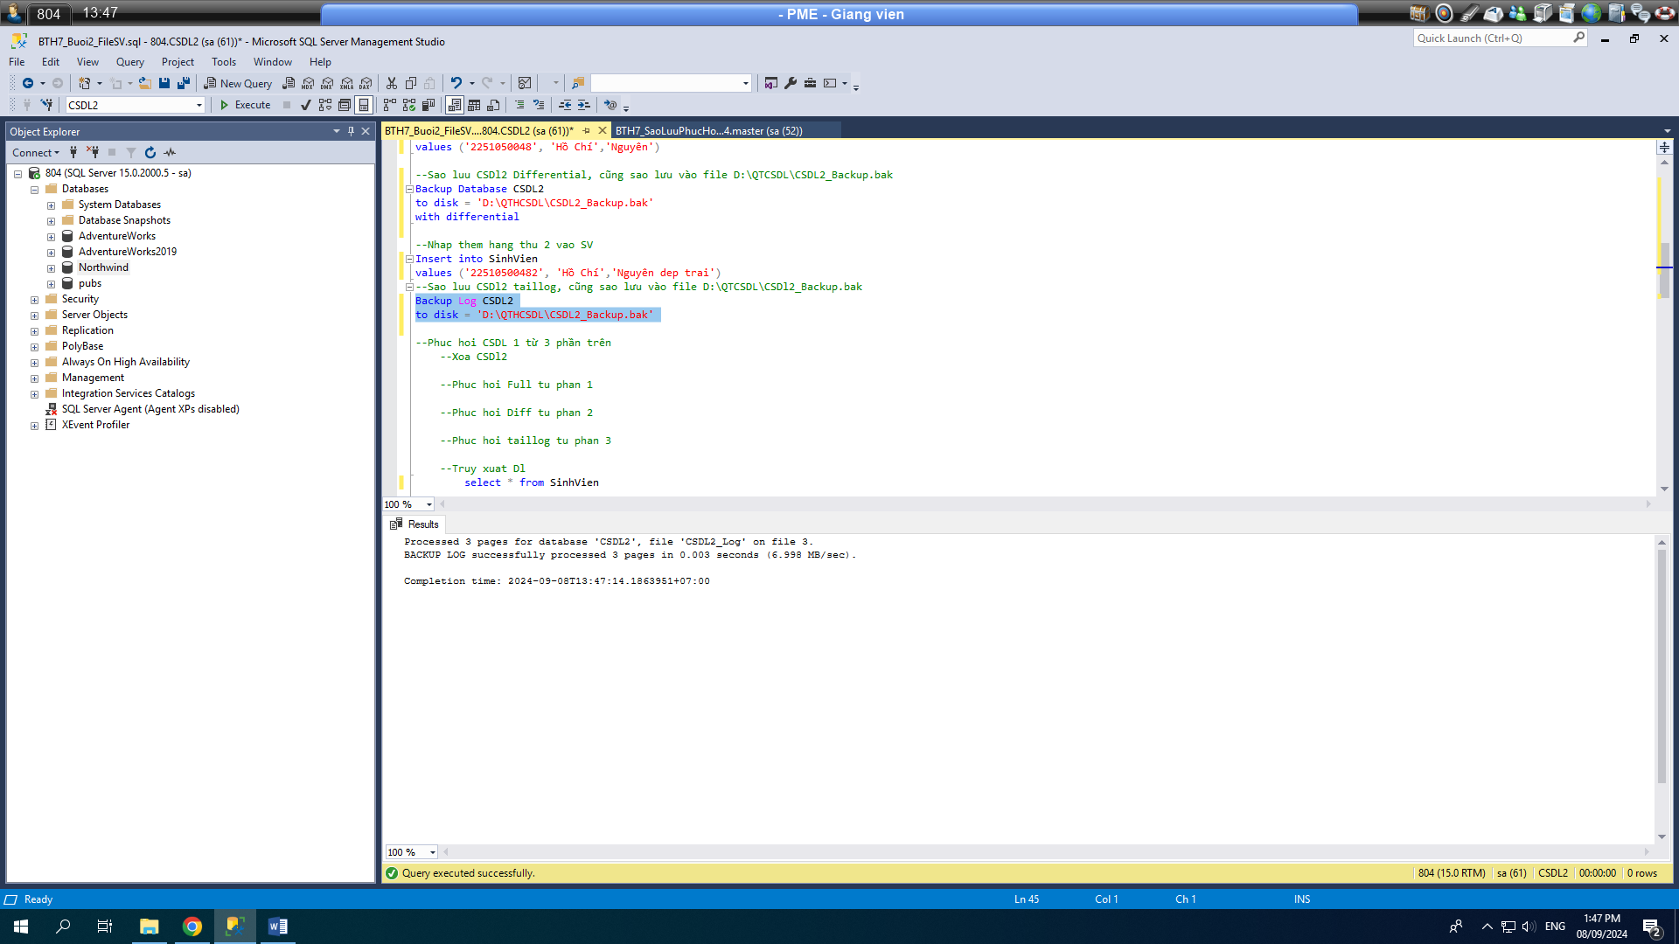

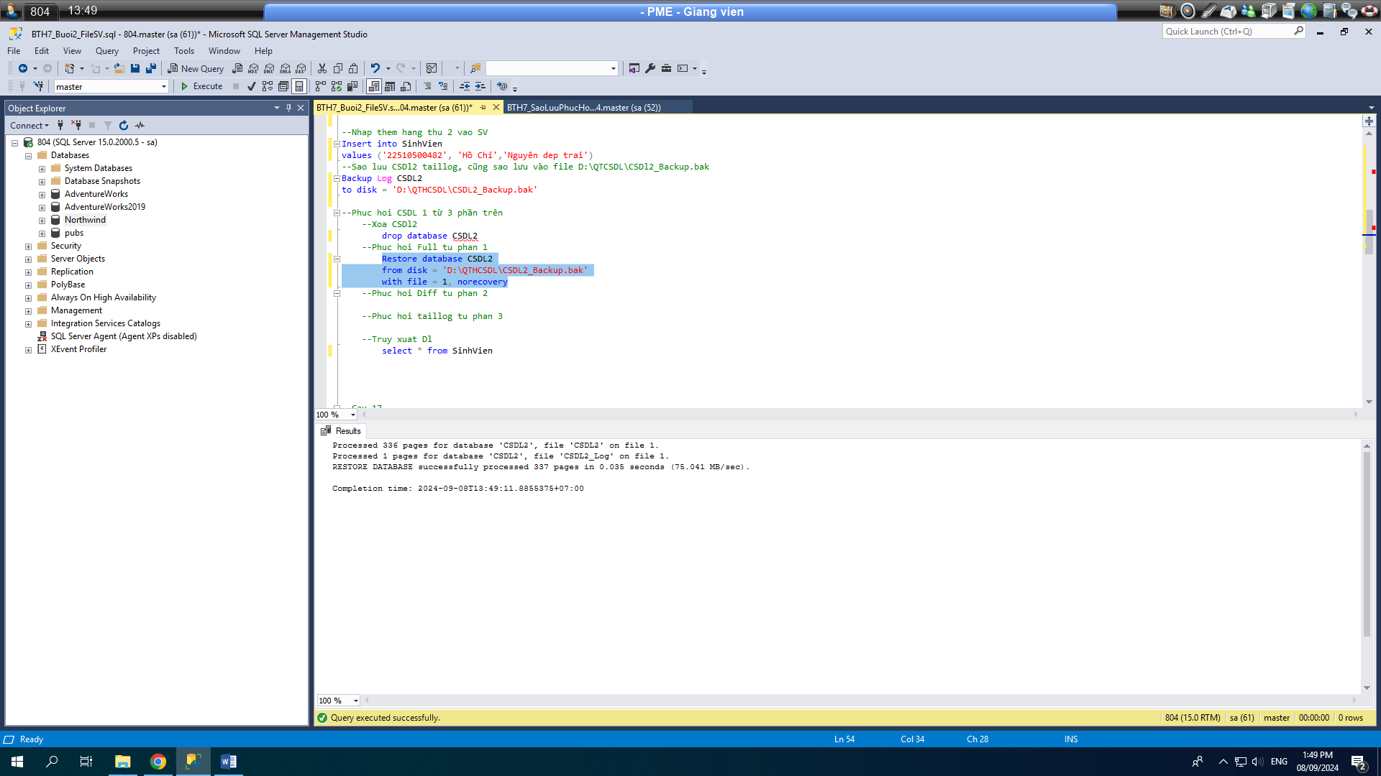

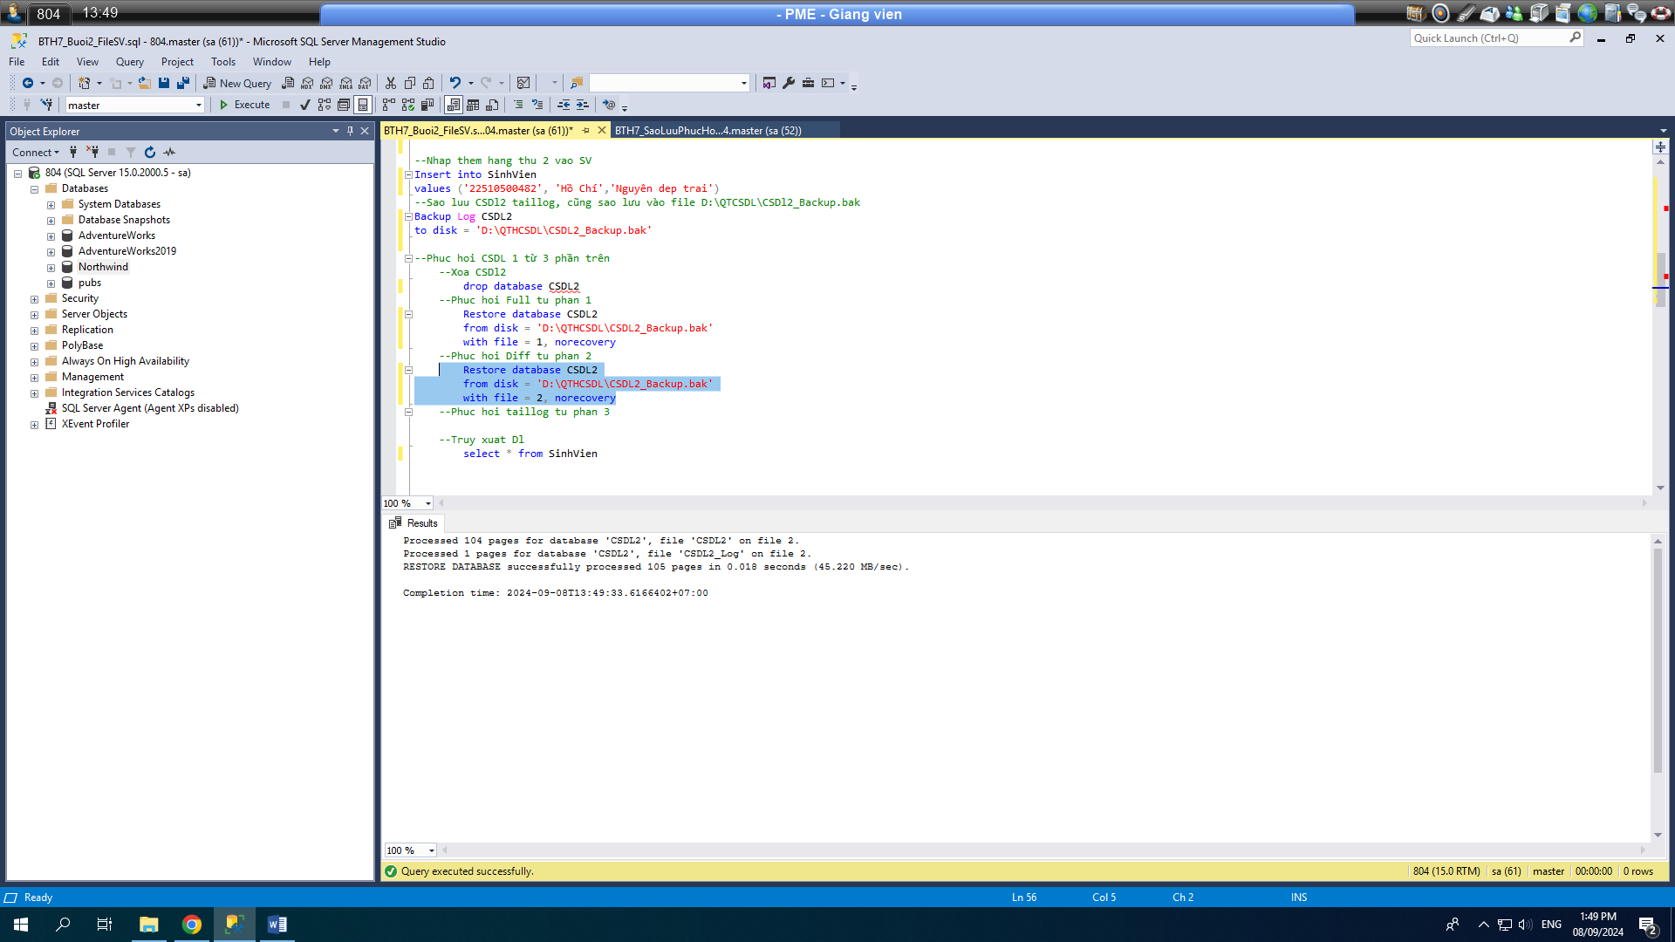

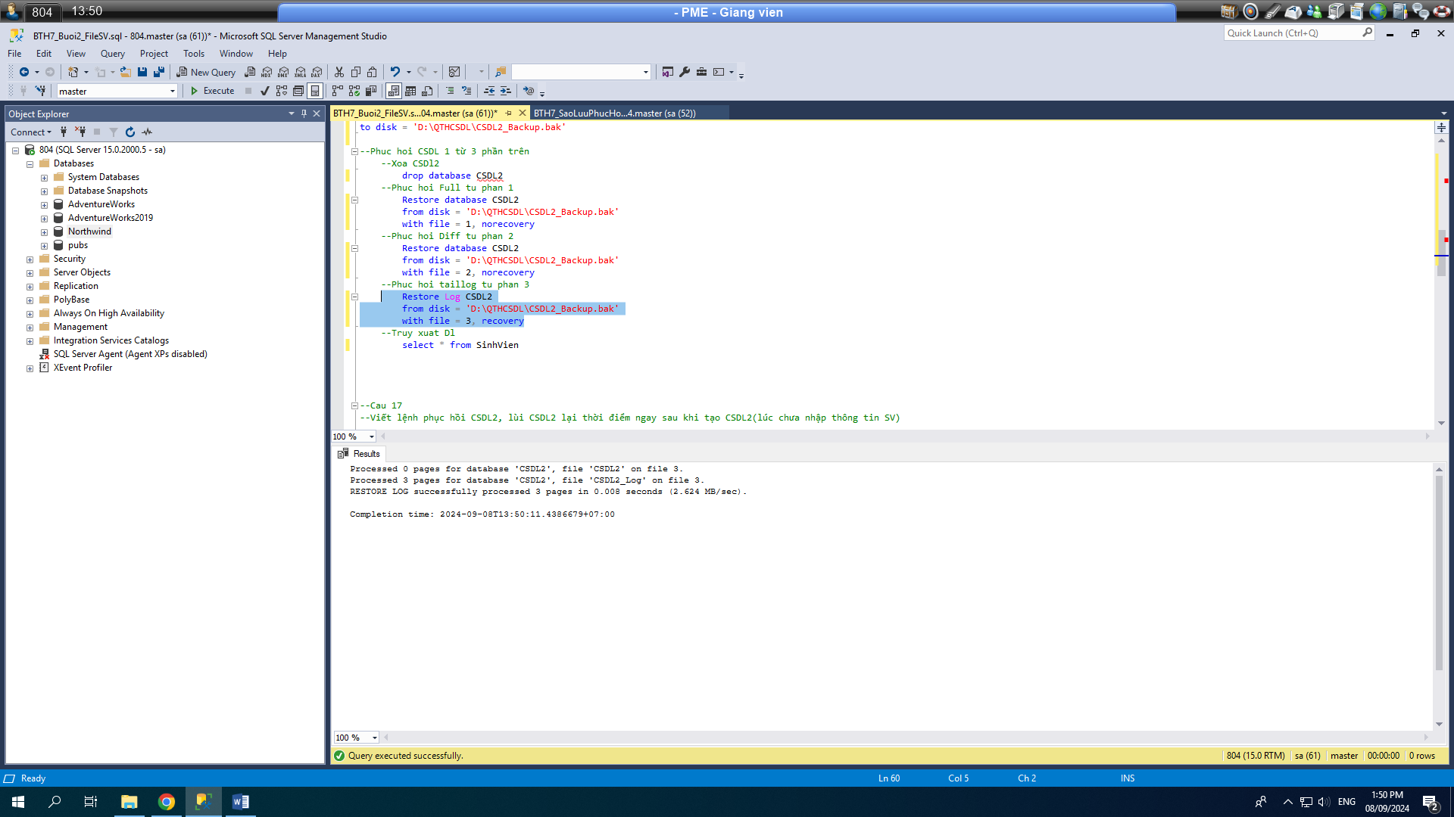

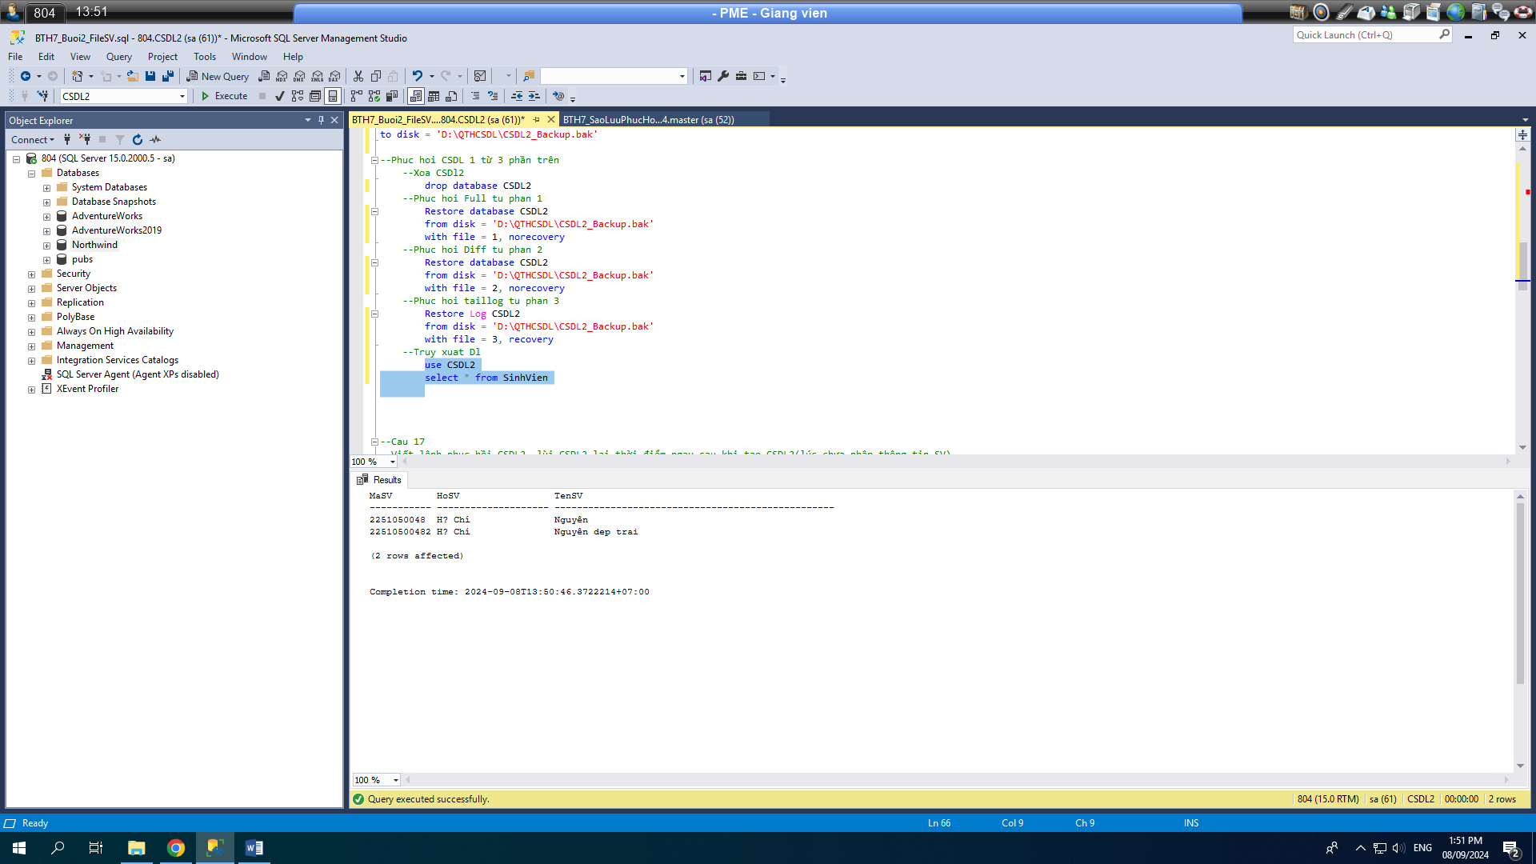

1. Viết lệnh phục hồi CSDL1, **lùi CSDL1 lại thời điểm** ngay sau khi tạo CSDL1 (lúc chưa nhập thông tin SV)

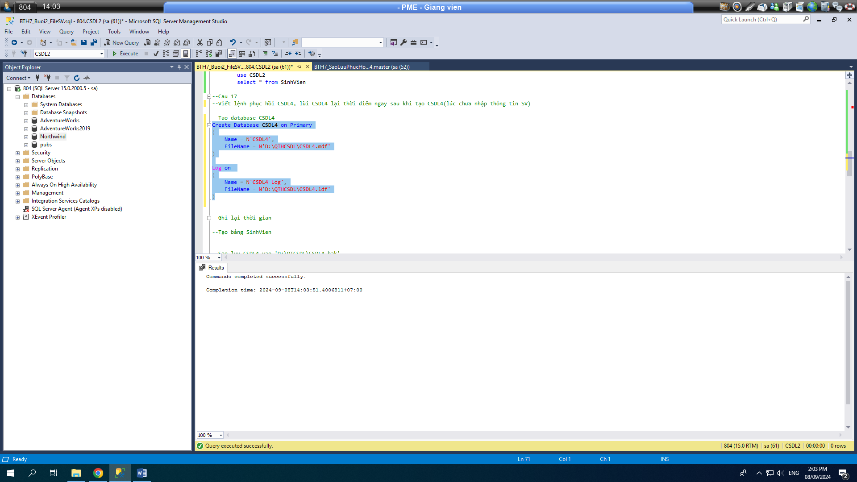

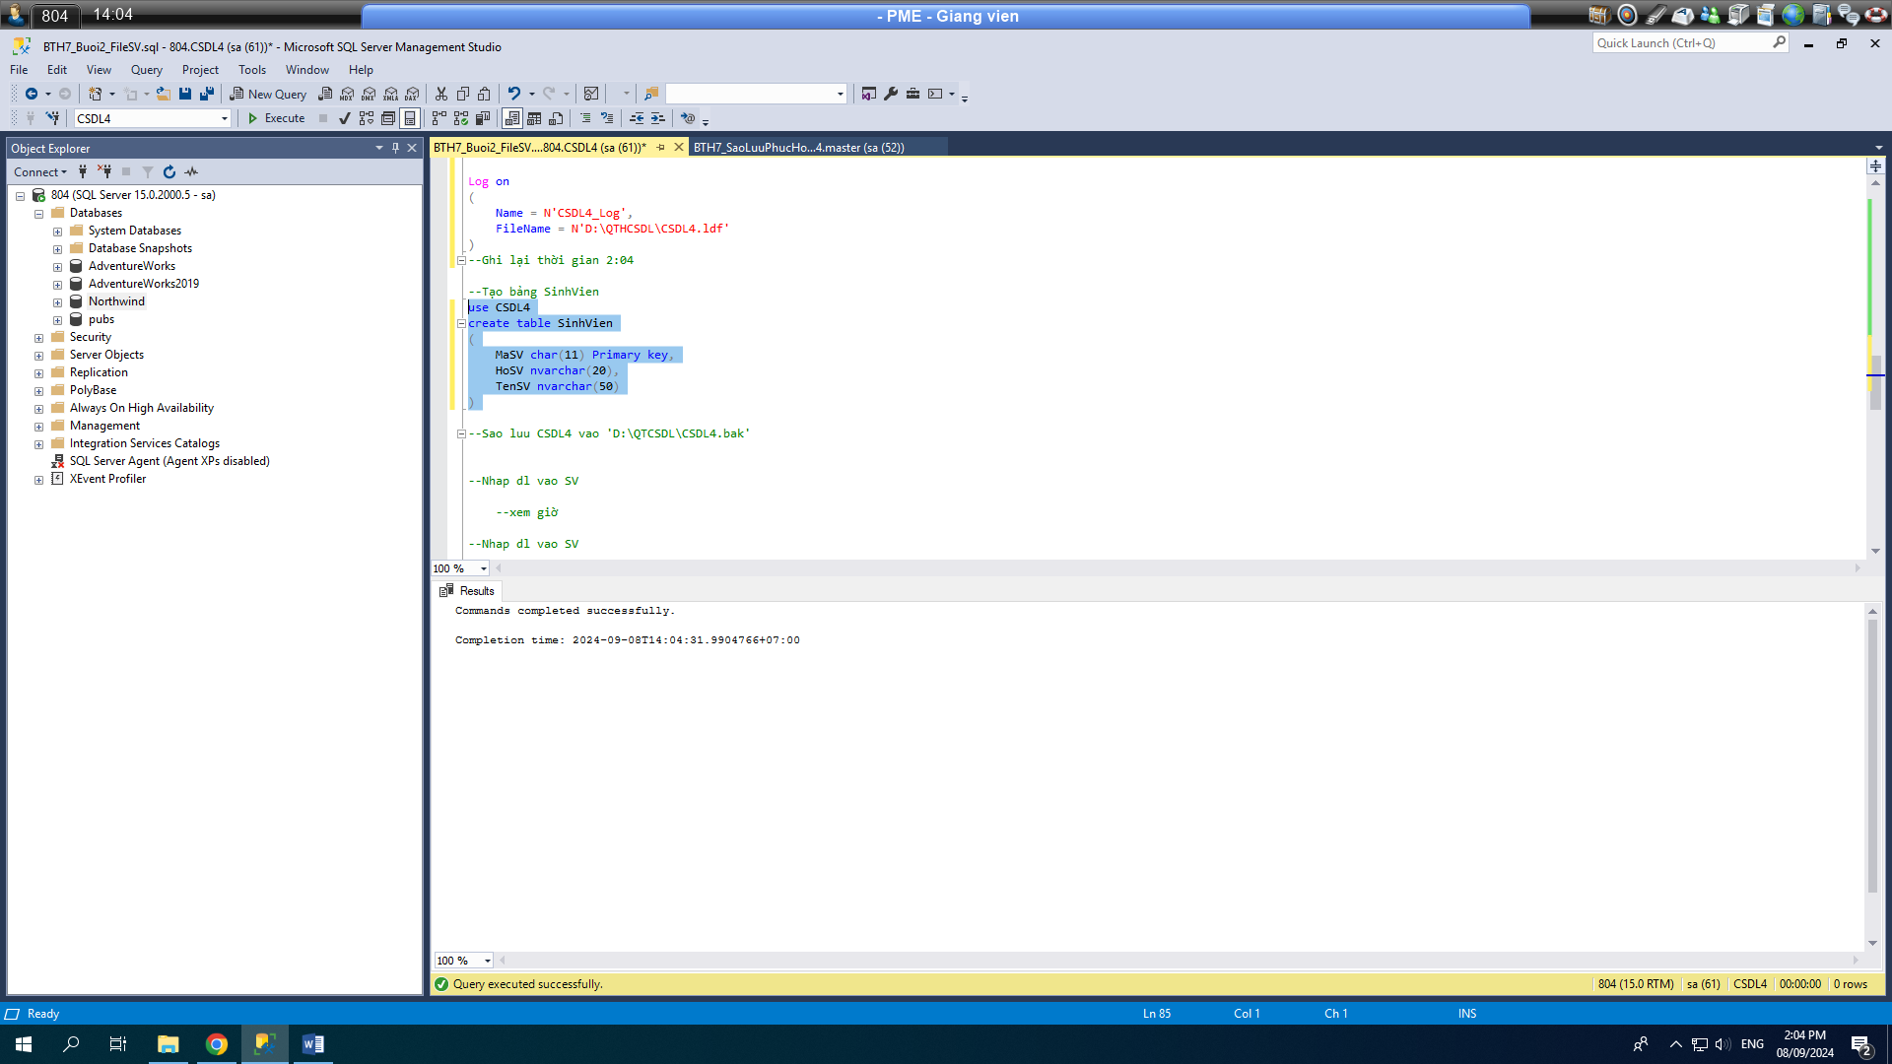

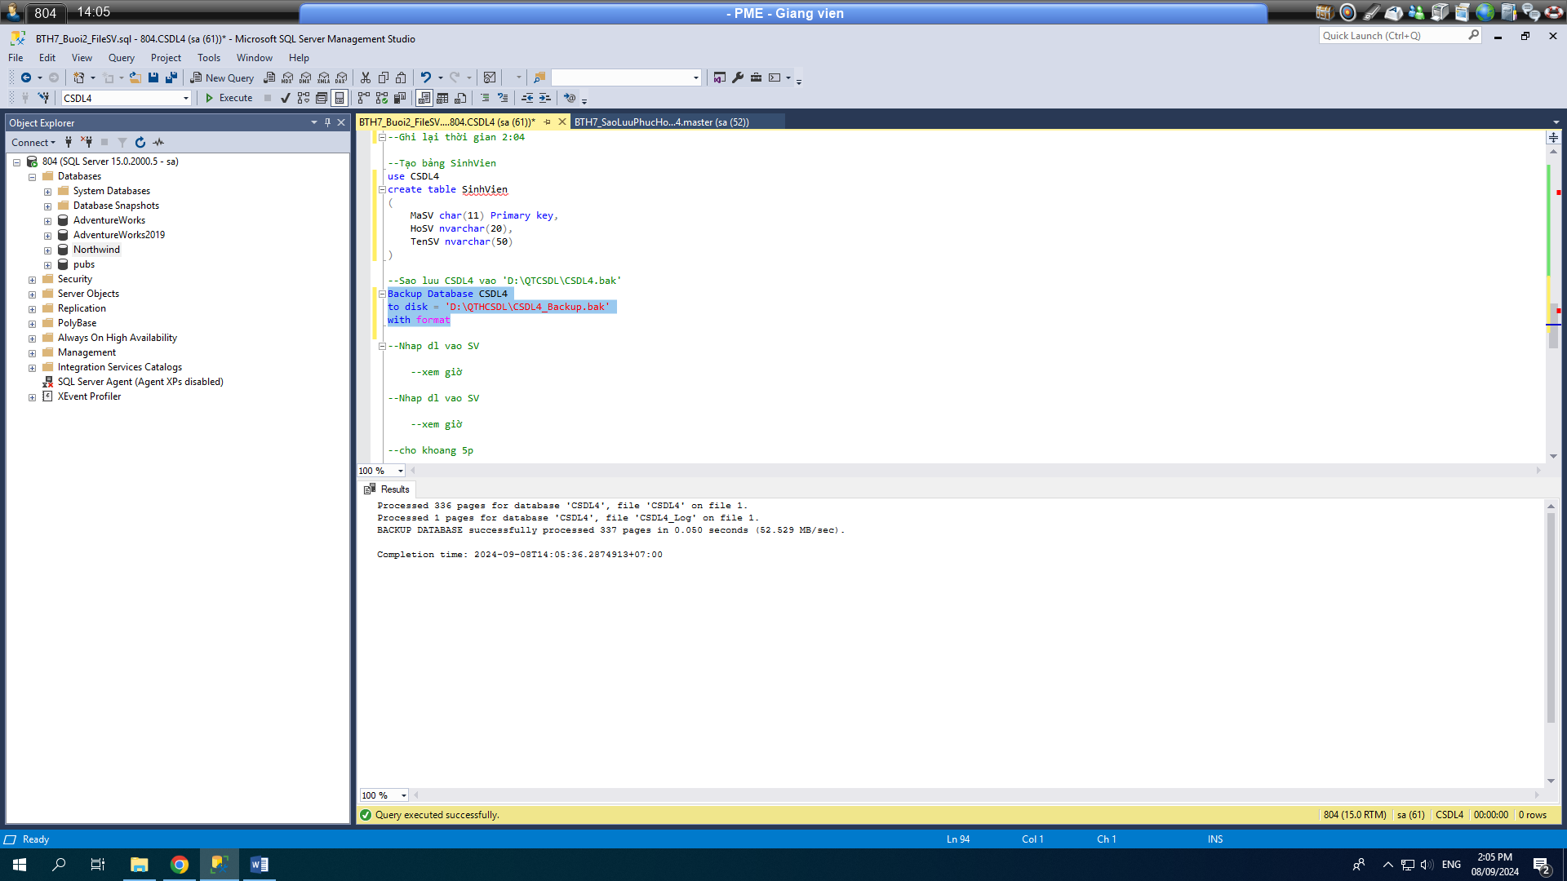

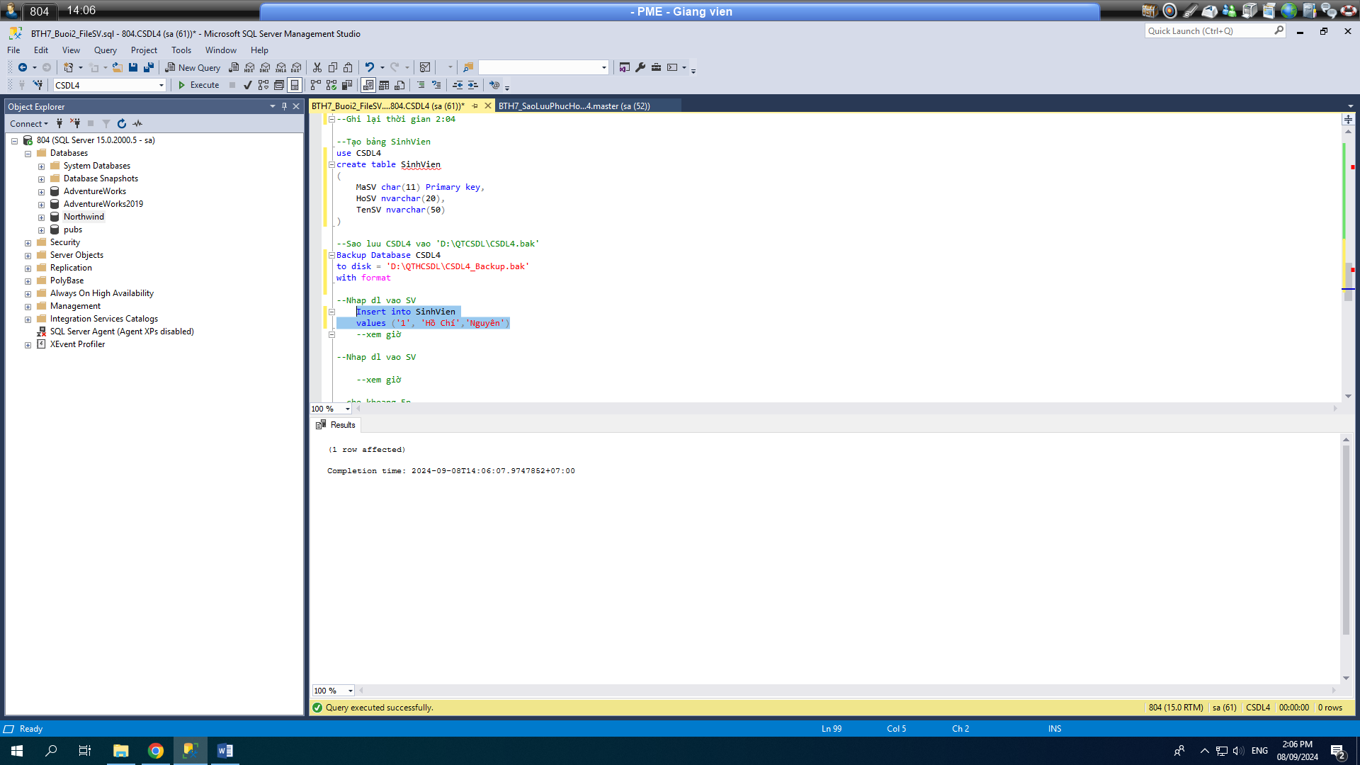

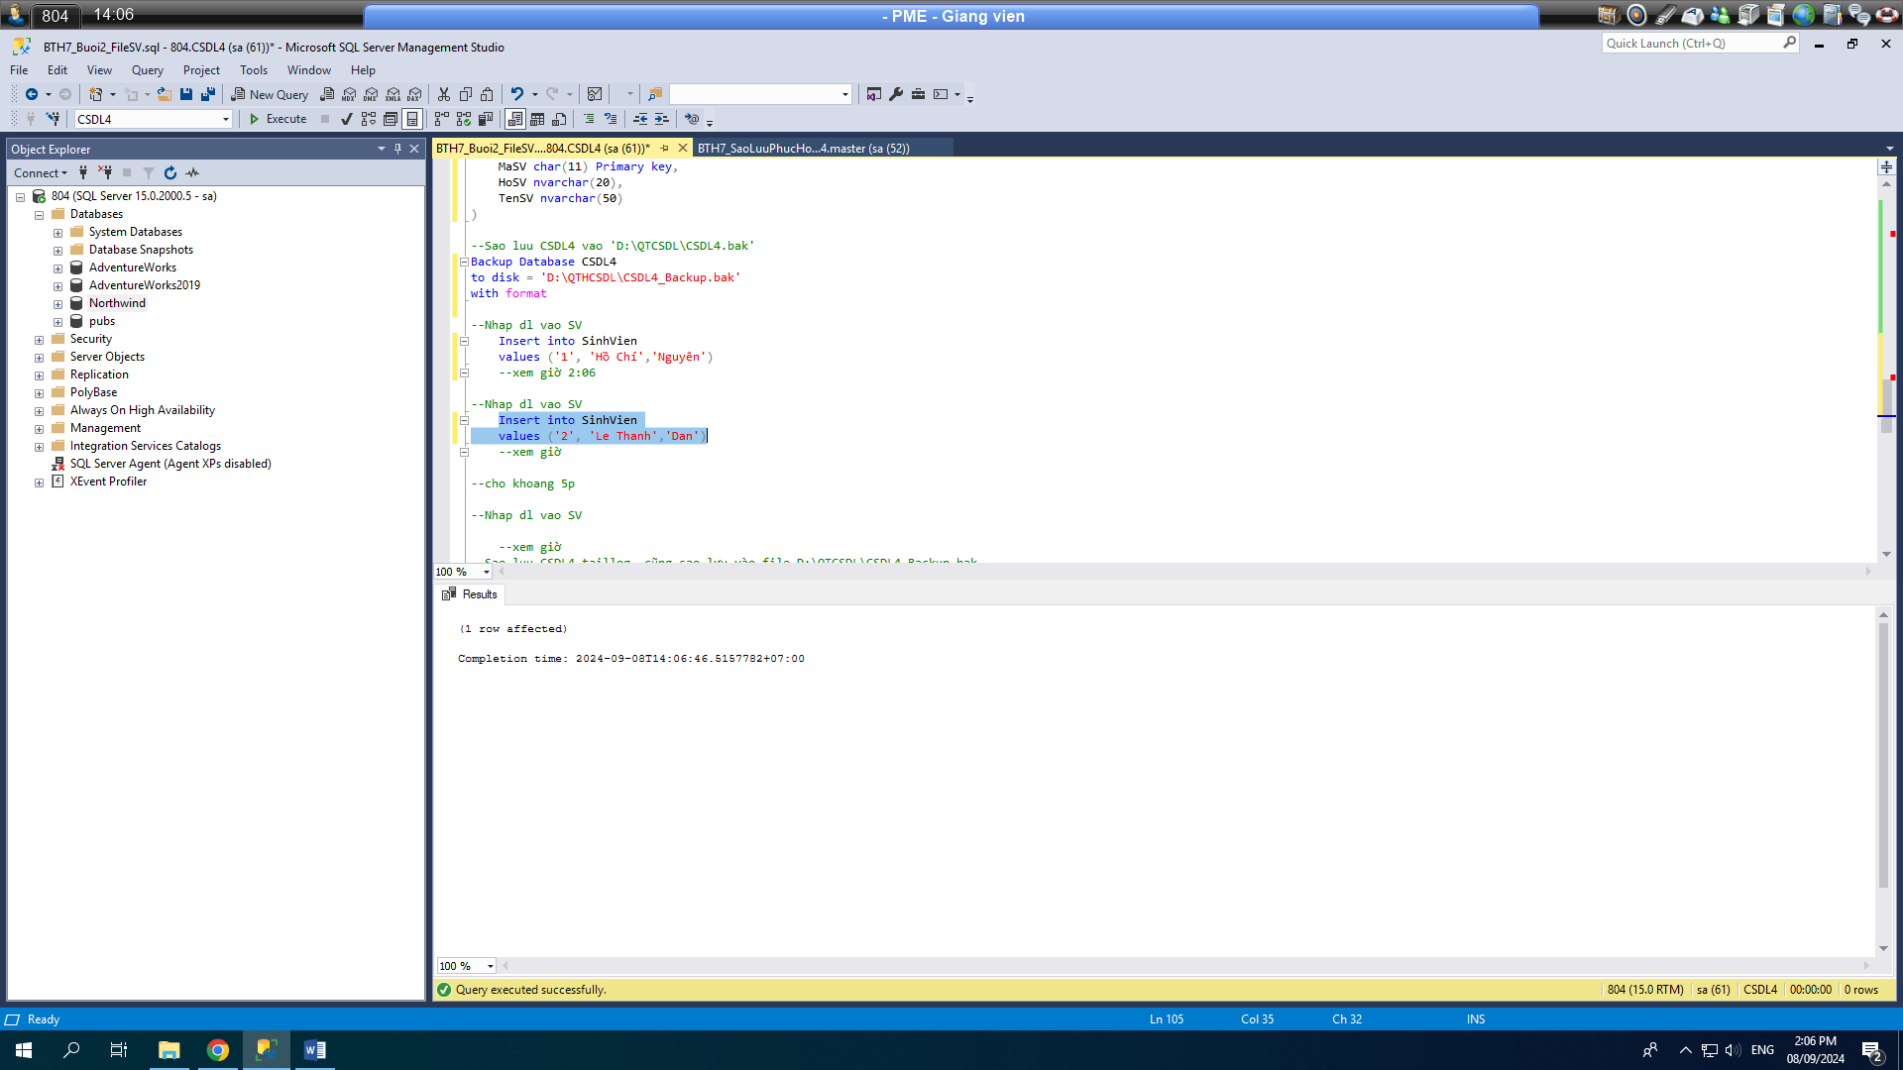

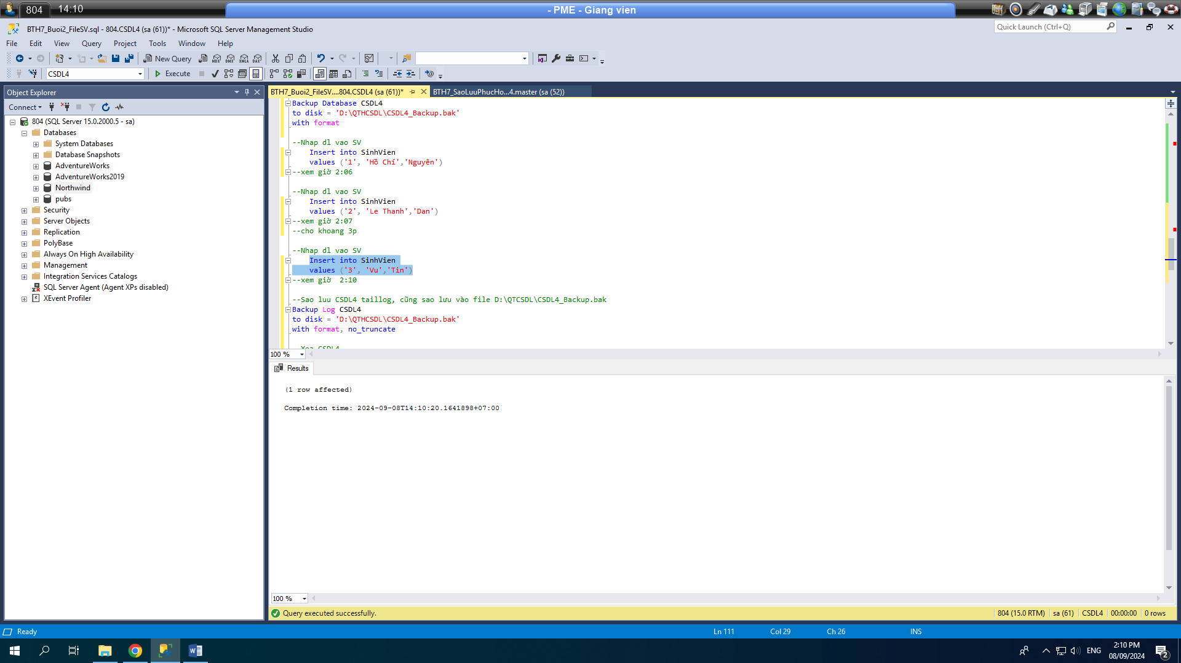

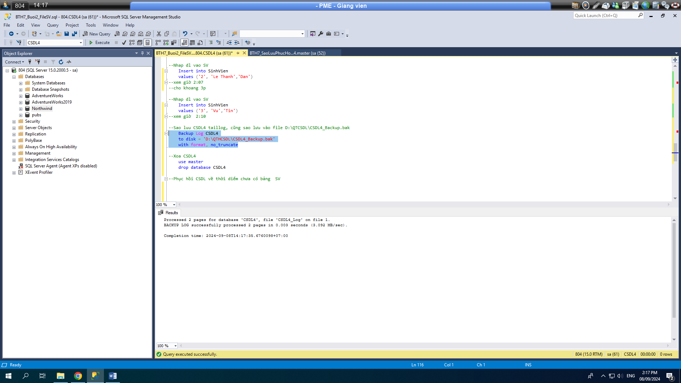

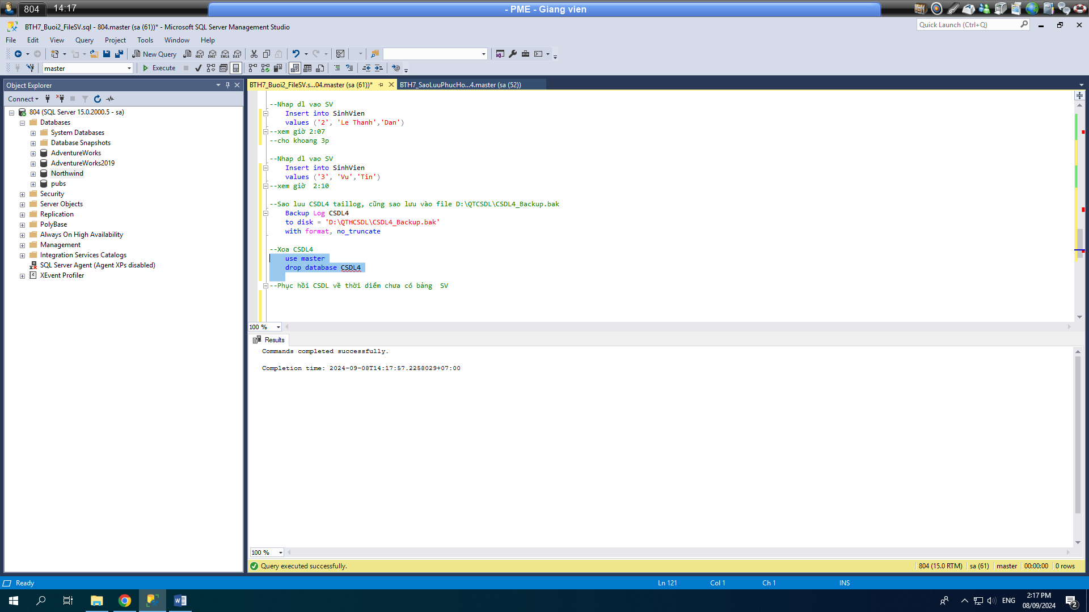

--Phục hồi CSDL về thời diểm chưa có bảng SV

set dateformat DMY

Restore database CSDL4

from disk = 'D:\QTHCSDL\CSDL4.bak'

with stopat = '08/09/2024 14:04:00', replace, norecovery

Restore Log CSDL4

from disk = 'D:\QTHCSDL\CSDL4_Backup.bak'

with stopat = '08/09/2024 14:04:00', replace, recovery

use CSDL4

select * from SinhVien

1. Viết lệnh thực hiện **sao lưu dạng Database snapshot** cho Adventureworks. Sau đó xóa 3 bảng đầu tiên trong Adventureworks, và viết lệnh phục hồi Adventureworks dùng file snapshot vừa tạo.

